**IMPLEMENTASI METODE *K-NEAREST NEIGHBOR* PREDIKSI JUMLAH PRODUKSI SANGGAR KRISPI RENDI**

**SKRIPSI**

**Oleh:**

**Jeriawan  
17.43.047**



**PROGRAM STUDI TEKNIK INFORMATIKA**

**SEKOLAH TINGGI MANAJEMEN INFORMATIKA DAN KOMPUTER**

**WIDYA CIPTA DHARMA**

**SAMARINDA  
2021**

**IMPLEMENTASI METODE *K-NEAREST NEIGHBOR* PREDIKSI JUMLAH PRODUKSI SANGGAR KRISPI RENDI**

**SKRIPSI**

***Skripsi Sebagai Salah Satu Syarat Untuk Memperoleh   
Gelar Sarjana Komputer***

**Oleh:**

**Jeriawan**

**17.43.047**



**PROGRAM STUDI TEKNIK INFORMATIKA**

**SEKOLAH TINGGI MANAJEMEN INFORMATIKA DAN KOMPUTER**

**WIDYA CIPTA DHARMA**

**SAMARINDA  
2021**

# LEMBAR PERNYATAAN

Yang bertanda tangan dibawah ini :

NIM : 17.43.047

Nama : Jeriawan

Judul Skipsi : Implementasi Metode *K-Nearest Neighbor* Prediksi Jumlah Produksi Sanggar Krispi Rendi.

Menyatakan dan bertanggung jawab dengan sebenar – benarnya bahwa Skripsi saya adalah hasil karya saya sendiri kecuali cuplikan dan ringkasan yang masing – masing telah saya jelaskan sumbernya. Apabila ada pihak lain yang mengklaim bahwa Skripsi saya ini sebagai karyanya, maka saya siap untuk mendapatkan sanksi akademik yang terkait dengan hal tersebut.

Samarinda, 1 Juli 2021

Yang Membuat Penyataan

**Jeriawan**

# ABSTRAK

**Jeriawan, 2021**, Implementasi Metode *K-Nearest Neighbor* Prediksi Jumlah Produksi Sanggar Krispi Rendi. Program Studi Teknik Informatika, Sekolah Tinggi Manajemen Informatika dan Komputer (STMIK) Widya Cipta Dharma Samarinda, Pembimbing (I) : Wahyuni, S.Kom, M.Kom, Pembimbing (II) : Hanifah Ekawati S.Pd, M.Pd.

**Kata Kunci** : Prediksi, Jumlah Produksi, *K-Nearest Neighbor*

Tujuan dari penelitian ini dapat membangun sistem prediksi jumlah produksi Sanggar Krispi Rendi sehingga memudahkan pihak Sanggar Krispi Rendi mengetahui dan menentukan prediksi produksi pada waktu berikutnya.

Sistem ini dibuat dengan menggunakan *Framework Laravel* dan bahasa pemogramaman PHP (*Hypertext Preprocessor*), Xampp sebagai *local server*, MySQL sebagai *database server*, dan Apache sebagai *web server*. Alat bantu pengembangan sistem menggunakan *Unified Modelling Language* .

Hasil dari penelitian ini adalah berupa analisa prediksi jumlah produk Sanggar Krispi Rendi yang akan diproduksi untuk beberapa bulan kedepan.

# ABSTRACT

**Jeriawan, 2021,** Implementation of the K-Nearest Neighbor Method Predicting the Production Amount of Krispi Rendi Studio. Informatics Engineering Study Program, College of Informatics and Computer Management (STMIK) Widya Cipta Dharma Samarinda, Supervisor (I): Wahyuni, S.Kom, M.Kom, Supervisor (II): Hanifah Ekawati S.Pd, M.Pd.

**Keywords**: Prediction, Production Amount, K-Nearest Neighbor

The purpose of this research is to build a production prediction system for the Krispi Rendi Studio, making it easier for the Krispi Rendi Studio to know and determine production predictions at the next time.

This system is built using the Laravel Framework and the programming language PHP (Hypertext Preprocessor), Xampp as the local server, MySQL as the database server, and Apache as the web server. System development tools using a unified modelling language.

# The results of this study are in the form of predictive analysis of the number of products from Sanggar Krispi Rendi that will be produced for the next few months.

# RIWAYAT HIDUP



**Jeriawan**, lahir tanggal 01 Januari 1999 di Ujung Pandang. Sulawesi Selatan. Merupakan anak pertama dari 5 (lima) bersaudara dari pasangan Bapak Irwan Anwar dan Ibu Martha Ruru.

Memulai pendidikan Sekolah Dasar pada tahun 2005 di Sekolah Dasar Negeri 021 Samarinda Seberang selama 6 tahun dan lulus pada tahun 2011. Kemudian melanjutkan pendidikan sekolah menengah pertama di Sekolah Menengah Pertama Negeri 8 Samarinda Seberang pada tahun 2011, dan lulus pada tahun 2014. Pada tahun yang sama melanjutkan pendidikan di Sekolah Menengah Kejuruan IT Labbaika Samarinda Seberang dan lulus pada tahun 2017, selanjutnya meneruskan pendidikan di SekolahTinggi Manajemen Informatika dan Komputer Widya Cipta Dharma Samarinda Jurusan Teknik Informatika untuk Program Pendidikan Sarjana (S1).

# KATA PENGANTAR

Dengan mengucapkan puji syukur kehadirat Allah SWT, karena telah memberikan rahmat, taufik serta karunia-Nya, sehingga Tugas Akhir (Skripsi) dengan judul “**IMPLEMENTASI METODE *K-NEAREST NEIGHBOR* PREDIKSI JUMLAH PRODUKSI SANGGAR KRISPI RENDI**” dapat diselesaikan dengan sebaik – baiknya.

Dalam penyelesaian tugas akhir ini tidak dapat tersusun dengan baik tanpa adanya bantuan dan bimbingan dari semua pihak. Oleh Karena itu melalui proses tugas akhir ini, disampaikan ucapan terimakasih, kepada :

1. Bapak Dr. Nursobah, S.Kom, M.Kom. selaku Ketua Sekolah Tinggi Manajemen Informatika dan Komputer Widya Cipta Dharma.
2. Bapak Pitrasacha Adytia, S.T., M.T. selaku Ketua Program Studi Teknik Informatika Sekolah Tinggi Manajemen Informatika dan Komputer Widya Cipta Dharma.
3. Ibu Wahyuni, S.Kom, M.Kom. selaku Pembimbing Utama yang telah memberikan bimbingan terhadap skripsi.
4. Ibu Hanifah Ekawati, S.Pd, M.Pd. selaku Pembimbing Pendamping yang telah memberikan bimbingan terhadap skripsi.
5. Bapak Bartolomius Harpad, S.Kom., M.Kom. Sebagai Ketua Penguji yang telah memberikan pengarahan dan masukkan terhadap skripsi.
6. Ibu Martha Ruru, selaku pembimbing lapangan yang telah melalukan bimbingan dan memberikan informasi selama melakukan kegiatan penelitian pada Sanggar Krispi Rendi.
7. Kepada kedua orang tua saya serta keluarga yang lainnya, terima kasih atas do’a serta dukungan moral dan materi yang diberikan selama ini.
8. Teman-teman mahasiswa Teknik Informatika B STMIK Widya Cipta Dharma angkatan 2017, terima kasih atas bantuan dan dukungannya selama ini.

Akhir kata, semoga Allah SWT memberikan balasan yang terbaik bagi semua pihak yang telah membantu selama penyusunan laporan skripsi ini. Apabila pada penulisan skripsi ini terdapat kata yang kurang berkenan dihati para pembaca sekalian, mohon maaf yang sebesar – besarnya.

Samarinda, Maret 2021

**JERIAWAN**

# DAFTAR ISI

HALAMAN DEPAN ii

LEMBAR PERNYATAAN ii

ABSTRAK viii

ABSTRACT xiv

RIWAYAT HIDUP xii

KATA PENGANTAR xii

DAFTAR ISI xii

DAFTAR TABEL x

DAFTAR GAMBAR xi

BAB I PENDAHULUAN 1

1.1 Latar Belakang 1

1.2 Rumusan Masalah 3

1.3 Batasan Masalah 3

1.4 Tujuan Penelitian 3

1.5 Manfaat Penelitian 3

1.6 Sistematika Penulisan 4

BAB II TINJAUAN PUSTAKA 6

2.1 Kajian Empirik 6

2.2 Landasan Teoritis 8

2.2.1 Implementasi 8

2.2.2 Produksi 9

2.2.3 Data 9

2.2.4 Basis Data (*Database*) 10

2.2.5 Data Mining 10

2.2.6 Operasi Data Mining 11

2.2.7 Tenik Data Mining 11

2.2.8 Klasifikasi 12

2.2.9 Teknik Klasifikasi 13

2.2.10 *K-Nearest Neighbor (K-NN)* 14

2.2.11 Studi Kasus 17

2.2.12 *Website* 23

2.2.13 *Web Server* 24

2.2.14 *Hypertext Markup Languange* (HTML) 25

2.2.15 *Cascading Style Sheet* (CSS) 25

2.2.16 *Hypertext Preprocessor* (PHP) 26

2.2.17 *My Structure Query Languange* (MySQL) 27

2.2.18 Alat Bantu Pengembangan Sistem 27

2.2.18.1 *Flowchart* 27

2.2.18.2 *Sitem Map* 28

2.2.19 Metode Pengembangan Sistem 29

2.2.20 Metode Pengujian Sistem 30

2.2.21 Pengujian *Black Box* 30

2.2.22 Pengujian *White Box* 30

BAB III METODE PENELITIAN 32

3.1 Tempat dan Waktu Penelitian 32

3.2 Metode Pengumpulan Data 32

3.2.1 Wawancara 32

3.2.2 Studi Pustaka 33

3.2.3 Pengamatan Langsung/Observasi 33

3.3 Tahap Pengembangan Sistem 33

3.3.1 Analisis 33

3.3.1.1 Analisis Data 34

3.3.2 Tahap *Design* 35

3.3.2.1 Perhitungan Metode *K-Nearest Neighbor* 36

3.3.2.2 *Flowchart Rancangan Sistem* 37

3.3.3 Tahap *Implementation* 37

3.3.4 Pengujian 38

3.3.4.1 Pengujian *Black Box* 38

3.3.4.2 Pengujian *White Box* 39

BAB IV HASIL PENELITIAN DAN PEMBAHASAN 40

4.1 Hasil Penelitian 40

4.1.1 Gambaran Umum Sanggar Krispi Rendi 40

4.2 Pembahasan 40

4.2.1 Tahapan Analisis 40

4.2.1.1 Analisis Kebutuhan 40

4.2.1.2 Analisis Pengguna 41

4.2.1.3 Analisis Teknologi 41

4.2.2 Tahap Desain 42

4.2.2.1 *Flowchart* 42

4.2.2.2 Struktur *Database* 45

4.2.3 Proses Perhitungan 47

4.2.4 Tahapan Pengujian Sistem 49

4.2.4.1 Tampilan Halaman *Login* 53

4.2.4.2 Tampilan *Dashboard* Sistem 54

4.2.4.3 Tampilan Halaman Penjelasan dan Biodata *Developer* 55

4.2.4.4 Tampilan Halaman *Data Training* 55

4.2.4.5 Tampilan *Data Tesing* 56

4.2.4.6 Tampilan Detail Perhitungan Metode *KNN* 57

4.2.5 Tahapan Pengujian Sistem 58

4.2.5.1 Pengujian *Black Box* 58

4.2.5.2 Pengujian *White Box* 59

4.2.6 Hasil Analisa 63

BAB V PENUTUP 64

5.1 Kesimpulan 64

5.2 Saran 64

DAFTAR PUSTAKA

DAFTAR WAWANCARA

LAMPIRAN

# DAFTAR TABEL

Tabel 2.1 Kajian Empirik 6

Tabel 2.2 Data *Training* 17

Tabel 2.3 Variabel Kuantitas Produk 19

Tabel 2.4 Variabel Bobot 19

Tabel 2.5 Variabel Kuantitas Terjual 19

Tabel 2.6 Variabel Bobot 20

Tabel 2.7 Proses Perubahan Data Target 20

Tabel 2.8 Hasil dari Jarak *Euclidean Distance* 21

Tabel 2.9 Hasil Berdasarkan Jarak Minimum *K* 22

Tabel 2.10 Penentuan Parameter *K* 22

Tabel 2.11 Hasil dari Mayoritas Kelas Tetangga 23

Tabel 2.12 Simbol – simbol *Flowchart* 28

Tabel 3.1 Tabel Pengujian *Black Box* 38

Tabel 3.2 Tabel Pengujian *White Box* 39

Tabel 4.1 Tabel *Atribute* 40

Tabel 4.2 Tabel *Users* 46

Tabel 4.3 Tabel Data *Training* 46

Tabel 4.4 Tabel Data *Testing* 47

Tabel 4.5 Tabel Parameter Hari 47

Tabel 4.6 Tabel Parameter Cuaca 48

Tabel 4.7 Tabel *Ranking* 48

Tabel 4.8 Tabel Produksi Pisang Krispi Rendi 48

Tabel 4.9 Tabel Perhitungan Jarak *Euclidean Distance* 50

Tabel 4.10 Tabel Pengurutan Jarak *Euclidean Distance* 51

Tabel 4.11 Tabel Jarak *Euclidean Distance* Terdekat 52

Tabel 4.12 Tabel Hasil Akhir Prediksi Penjualan Pisang Krispi Rendi 53

Tabel 4.13 Pengujian Halaman *Login* Pengguna 58

Tabel 4.14 Pengujian Halaman *Data Training* 59

Tabel 4.15 Pengujian Halaman *Data Testing* 59

Tabel 4.16 Pengujian *White Box* 60

Tabel 4.17 Tabel Perbandingan Hasil Sistem dan Data *Real* 63

# DAFTAR GAMBAR

Gambar 2.1 Rumus Perhitungan Jarak *Euclidean* 15

Gambar 2.2 Ilustrasi pengguna nilai *k* pada metode KNN 16

Gambar 2.3 Metode *Waterfall* 29

Gambar 3.1 Flowchart Algoritma *K-Nearest Neighbor* 36

Gambar 3.2 Flowchart Rancangan Sistem 37

Gambar 4.1 *Flowchart* Algoritma K-NN 43

Gambar 4.2 *Flowchart Login* 44

Gambar 4.3 *Flowchart* Alur Sistem 44

Gambar 4.4 Struktur Database 45

Gambar 4.5 Tampilan Halaman *Login* 53

Gambar 4.6 Tampilan *Dashboard Admin* 54

Gambar 4.7 Tampilan Halaman Penjelasan dan Biodata *Developer* 55

Gambar 4.8 Tampilan Halaman Data *Training* 55

Gambar 4.9 Tampilan *Modal Box Upload Data* 56

Gambar 4.10 Tampilan Halaman Data *Testing* 56

Gambar 4.11 Tampilan Halaman *Modal Box Input Data* 56

Gambar 4.12 Tampilan Detail Perhitungan *KNN* 57

Gambar 4.13 Daftar Aksi Yang Bisa Dilakukan Terhadap *Data Testing* 57

Gambar 4.14 Alur Pengujian *White-Box* 62

# BAB I PENDAHULUAN

## Latar Belakang

Produksi merupakan hal yang terpenting dalam membangun sebuah usaha terutama dalam di bidang industri, (Suwarni:2015). Setiap orang yang akan membangun sebuah usaha di bidang industri akan memikirkan barang apa yang akan di produksi untuk dipasarkan. Mereka juga akan berfikir mengenai berapa banyak barang yang akan mereka produksi, dan berapa banyak barang yang harus mereka simpan untuk dijadikan persediaan. Dari latar belakang tersebut maka ditemukanlah sebuah masalah yaitu bagaimana seorang pengelola usaha dapat memprediksi jumlah produk yang akan mereka produksi untuk beberapa bulan kedepan, serta berapa banyak bahan yang harus mereka siapkan .

Dari masalah tersebut, diberikan sebuah solusi berupa sistem pendukung keputusan jumlah produksi yang nantinya akan membantu pengelola usaha dalam menentukan jumlah bahan produksi maupun jumlah produk yang harus dibuat tiap bulannya. Sistem akan berbasis *website* sehingga pengelola usaha dapat melihat serta memonitoring usahanya dilokasi apapun selama masih terhubung dengan akses internet.

Sistem yang dibangun akan menganalisa data penjualan produk dalam beberapa bulan sebelumnya untuk mendapatkan data yang nantinya akan dipakai untuk memprediksi jumlah produk yang akan diproduksi beberapa bulan kedepan.

Terkadang hasil dari pengelolaan data secara manual tidak dapat mendapatkan hasil yang efektif karena besarnya *volume* data yang diolah dan kesulitan untuk melihat asosiasi antara penjualan satu dengan penjualan satu lainnya. Dengan demikian perlu adanya sebuah sistem yang dapat membantu pengelolaan data secara cepat dan tepat. Pemanfaatan informasi dan pengetahuan yang terkandung di dalam banyaknya data tersebut, maka disebut dengan data *mining*.

Data *mining* merupakan disiplin ilmu yang mempelajari metode untuk mengekstrak pengetahuan atau menemukan pola dari suatu data. Data *mining* sering juga disebut *Knowledge Discovery in Database* (KDD), (Prasetyo:2013). Penerapan Algoritma *K-Nearest Neighbor* termasuk algoritma *supervised learning*, yang mana hasi dari *query instance* baru, diklasifikasikan berdasarkan mayoritas dari kategori pada *K-Nearest Neighbor.* Kelas yang paling banyak muncul, yang akan menjadi kelas hasil klasifikasi.

Algoritma *K-Nearest Neighbor* dapat menghitung jumlah produksi bulan sebelumnya yang nantinya data tersebut dapat diproses sehingga menghasilkan *output* hasil rekomendasi jumlah produksi berupa data yang memiliki peluang penjualan lebih besar dibanding hari-hari sebelumnya. Pihak Sanggar Krispi Rendi dapat memanfaatkan informasi tersebut untuk mengambil tindakan bisnis yang sesuai, dalam hal ini dapat menjadi bahan pertimbangan untuk memikirkan strategi penjualan kedepannya.

Sistem yang dibangun ini dapat mengimplementasi algoritma *K-Nearest Neighbor* untuk memprediksi jumlah penjualan pada tempat penelitian sanggar krispi rendi sehingga pemilik usaha sanggar krispi rendi dapat memprediksi seberapa banyak stok bahan mentah yang dibutuhkan untuk beberapa hari kedepannya melalui hasil yang telah dilihat atau dihasilkan pada sistem.

## Rumusan Masalah

Berkaitan dengan latar belakang diatas, maka ada beberapa hal yang perlu dirumuskan dalam masalah ini yaitu :

“Implementasi Metode *K-Nearest Neighbor* dalam memprediksi jumlah Produksi Sanggar Krispi Rendi”?

## Batasan Masalah

Agar pembahasan dalam penelitian ini dapat lebih jelas dan terarah maka diberikan batasan terhadap permasalahan yang akan di teliti yang berfokus pada:

1. *Output* yang dihasilkan berupa *range* jumlah.
2. Data yang diambil adalah data yang mempengaruhi tentang jumlah produksi sanggar krispi rendi.
3. Sistem yang dibangun berbasis *website.*
4. Sistem hanya dapat diakses oleh *admin* (pemilik) Sanggar Krispi Rendi.

## Tujuan Penelitian

Tujuan dari penelitian ini dapat membangun sistem dengan judul “Implementasi Metode *K-Nearest Neighbor* dalam memprediksi jumlah Produksi Sanggar Krispi Rendi” sehingga memudahkan pihak Sanggar Krispi Rendi mengetahui menentukan prediksi produksi pada waktu berikutnya.

## Manfaat Penelitian

Adapun Manfaat penelitian ini sebagai berikut :

### Bagi Sanggar Krispi Rendi

Sistem yang dibangun diharapkan akan mempermudah usaha sangar krispi rendi dalam proses menyiapkan stok persediaan bahan. Dengan adanya sistem yang dibangun pemilik usaha dapat menekan biaya yang dibutuhkan untuk membeli bahan baku dari sangar krispi karna sistem dapat memperkirakan jumlah stok yang harus disediakan pada periode tertentu.

Selain itu, dengan adanya sistem ini pemilik juga dapat melihat hasil pendapatan mereka selama kurun waktu sebulan atau seterusnya sehingga kedepannya berharap bahwa pemilik usaha dapat mengembangkan usaha sanggar kripsi ini menjadi lebih besar lagi dan cakupan wilayah penjualannya bisa tersebar lebih luas dari kurun waktu ke waktu.

### Bagi Perguruan Tinggi

Sebagai tahap hasil anak didik yang mampu menjadi sumber inspirasi dan informasi sebagai acuan pengembangan penelitian dengan studi literatur yang lebih lengkap yang dapat dijadikan sumber kekayaan keputusan Sekolah Tinggi Manajemen Informatika dan Komputer Widya Cipta Dharma Samarinda.

### Bagi Mahasiswa

Sebagai acuan dan tahap pembelajaran dimana setiap mahasiswa mampu mengamati dan menganalisa serta memberikan solusi jawaban pada setiap permasalahan yang ada.

## Sistematika Penulisan

**BAB I PENDAHULUAN**

Berisi tentang latar belakang masalah, rumusan masalah, batasan masalah, tujuan penelitian, manfaat penelitian, dan sistematika penulisan.

**BAB II TINJAUAN PUSTAKA**

Pada bab ini membahas teori empirik mengenai hasil-hasil penelitian sebelumnya yang berhubungan dengan penelitian yang dilakukan.

**BAB III METODE PENELITIAN**

Pada bab ini membahasa mengenai waktu dan lokasi penelitian, metode pengumpulan data, metode pengembangan sistem, alat bantu untuk perancangan sistem, dan metode pengujian sistem.

**BAB IV HASIL PENELITIAN DAN PEMBAHASAN**

Bab ini menjelaskan mengenai pemecahan permasalahan, gambaran proses, perhitungan menggunakan metode *K-Nearest Neighbor* pada Sanggar Krispi Rendi yang disajikan dalam penulisan ini.

**BAB V PENUTUP**

Bab ini memparkan mengenai kesimpulan serta saran yang disampaikan atas hasil penulisan Implementasi Metode *K-Nearest Neighbor* Prediksi Jumlah Produksi Sanggar Krispi Rendi*.*

# BAB II TINJAUAN PUSTAKA

Untuk mendukung analisis dari hasil penelitian, maka pada bab ini menjelaskan tentang landasan teori yang digunakan dalam penulisan penelitian.

## Kajian Empirik

Beberapa kajian empirik yang menjadi acuan dalam penelitian, sebagai berikut:

Tabel 2.1 Kajian Empirik

|  |  |  |  |
| --- | --- | --- | --- |
| **No** | **Nama dan Tahun Penulisan** | **Judul** | **Hasil** |
| 1 | Yolanda dan Fahmi (2021) | Penerapan data *mining* untuk prediksi penjualan produk roti terlaris pada PT. Nippon Indosari Corpindo Tbk menggunakan metode *K-Nearest Neigbor* | Menghasilhkan Sistem yang dapat memprediksi penjualan produk roti terlaris. |
| 2 | Utari, Siregar, dan Wahiddin (2020) | Implementasi Algoritme *K-Nearest Neigbor (KNN)* untuk prediksi Hasil Produksi | Menghasilkan Kategori baru untuk memprediksi hasil produksi pada bulan berikutnya |
| 3 | Amalia (2018) | Penerapan data *mining* untuk prediksi penjualan produk elektronik terlaring mengguna-kan metode *K-Nearest*  *Neigbor* | Hasil prediksi penjualan produk elektronik berdasarkan nilai akurasi terhadapt klasifikasi. |

Sumber: Yolanda dan Fahmi (2021). Penerapan data *mining* untuk prediksi penjualan produk roti terlaris pada PT. Nippon Indosari Corpindo Tbk menggunakan metode *K-Nearest Neigbor*; Utari, Siregar, dan Wahiddin (2020). Implementasi Algoritme *K-Nearest Neigbor (KNN)* untuk prediksi Hasil Produksi; Amalia (2018). Penerapan data *mining* untuk prediksi penjualan.

Dari hasil kajian empirik diatas merupakan beberapa contoh penelitian tentang sistem informasi dengan beberapa penelitian menggunakan metode *K-Nearest Neighbor*, yaitu:

Pada penelitian Yolanda dan Fahmi, (2021), Sistem digunakan untuk memprediksi penjualan produk roti terlaris pada PT. Nippon Indosari Corpindo Tbk dengan menggunakan algoritma *K-Nearest Neighb*or, Sistem yang dibangun berbasis *desktop,* rancangan desain sistem dibuat menggunakan UML (*Unified Modeling Language).*

Pada penelitian Utari, Siregar dan Wahiddin (2020), implementasi Algoritme *K-Nearest Neigbor (KNN)* untuk prediksi Hasil Produksi, sebanyak 130 data dan satu data uji dapat menghasilkan kategori baru untuk memprediksikan hasil produksi pada bulan berikutnya.

Pada penelitian Amalia, (2018), penerapan *data mining* yang digunakan untuk memprediksi hasil penjualan produk elektronik terlaris, metode yang digunakan untuk memprediksi produk elektornik tersebut ialah metode KNN (*K-Nearest Neighbor),* pengumpulan data dilakukan dengan cara wawancara kepada bagian *accounting,* observasi lapangan serta membaca literasi dokumen, sistem yang dibangun berbasis *desktop*.

Untuk penelitian yang dilakukan saat ini membahas tentang implementasi untuk memprediksi jumlah produksi sanggar krispi rendi. Implementasi ini dibangun menggunakan metode *K-Nearest Neighbor* sebagai perhitungan untuk memprediksi jumlah produksi. Sistem ini dibuat dengan bahasa pemrograman berbasis *web* dengan alat bantu pengembangaan sistem *Flowchart*. Kelebihan penelitian ini dibandingkan penelitian – penelitian terdahulu ialah sistem yang dibangun berbasis *web* sehingga dapat digunakan secara *online* dan dapat diakses pada semua perangkat keras yang terhubung dengan internet.

## Landasan Teoritis

Untuk mendukung hasil penelitian pembuatan laporan ini, maka diperlukan suatu konsep dalam merumuskan definisi-definisi yang menunjang kegiatan penelitian baik teori dasar maupun teori umum yang berkaitan dengan permasalahan dan ruang lingkup pembahasan sebagai landasan dalam pembuatan laporan ini.

Berikut ini adalah beebrapa teori menurut para pakar yang dipaparkan dari berbagai sumber:

## Implementasi

Menurut Mulyadi (2015), implementasi mengacu pada tindakan untuk mencapai tujuan-tujuan yang telah ditetapkan dalam suatu keputusan. Tindakan ini berusaha untuk mengubah keputusan-keputusan tersebut menjadi pola-pola operasional serta berusaha mencapai perubahanperubahan besar atau kecil sebagaimana yang telah diputuskan sebelumnya. Implementasi pada hakikatnya juga merupakan upaya pemahaman apa yang seharusnya terjadi setelah program dilaksanakan.

## Produksi

Menurut Fandy Tjiptono (2016) menerangkan bahwa pengertian produk adalah berbagai hal yang ditawarkan oleh produsen untuk bisa diperhatikan, dicari, dibeli, dinyatakan, dikonsumsi, atau digunakan oleh pasar sebagai bentuk pemenuhan keperluan atau kebutuhan pasar.

Menurut H Djaslim Saladin (2012) memiliki beberapa pengertian produksi berdasarkan pengalaman dan pandangannya sendiri, yaitu:

1. Pengertian produk dalam arti yang sempit adalah suatu kumpulan bentuk fisik dan kimia yang bentuknya bisa dikumpulkan menjadi suatu produk serupa dan juga yang sudah dikenal oleh masyarakat.
2. Pengertian produk dalam arti yang luas adalah kumpulan bentuk fisik ataupun tidak memiliki fisik yang didalamnya mencakup warna, harga, kemasan, prestise, dan layanan yang mampu diberikan kepada konsumen serta pengecer.
3. Pengertian produk secara umum adalah seluruh hal yang mampu memenuhi dan juga memuaskan keperluan atau keinginan manusia dalam bentuk fisik ataupun tidak.

## Data

Menurut Sutabri (2012) data merupakan bentuk yang masih mentah yang belum dapat bercerita banyak. Karena itu, perluh diolah lebih lanjut. Data diolah melalui suatu model agar menjadi informasi.

Menurut Bernard (2012) Menurutnya data adalah fakta kasar mengenai orang, tempat, kejadian dan sesuatu yang penting diorganisasikan.

## Basis Data (*Database)*

Menurut Mangkulo (2011), *Database* merupakan suatu tempat untuk menyimpan data. Pada sebuah *database* bisa terdapat satu atau lebih *table* dan query. Operasi yang biasanya dilakukan pada *database* berhubungan erat dengan pengaksesan *table* atau *query*.

Menurut Ladjamudin (2013), Database adalah sekumpulan data store (bisa dalam jumlah yang sangat besar) yang tersimpan dalam magnetic *disk, oftical disk, magnetic drum,* atau media penyimpanan sekunder lainnya. Selain itu basis data juga dapat didefinisikan sebagai kumpulan *file/table*/arsip yang saling berhubungan yang disimpan dalam media penyimpanan elektronis.

Seperti penyimpanan dokumen berisi data dalam *file* teks, *file* spread sheet dan lain-lain. Karena didalamnya tidak ada pemilihan dan pengelompokkan data sesuai jenis data, sehingga akan menyulitkan pencarian data nantinya. Yang sangat ditonjolkan dalam basis data adalah pengaturan/ pemilihan/ pengelompokkan/ pengorganisasian data yang akan kita simpan sesuai jenisnya.

## Data *Mining*

Menurut Hermawati (2013), Data *mining* adalah proses yang memperkerjakan satu atau lebih teknik pembelajaran komputer (*Machine learning*) untuk menganalisis dan mengekstraksi pengetahuan (*Knowledge*) secara otomatis.

Menurut Mohammed J. Zaki (2014), Data *mining* adalah proses menemukan wawasan, pola menarik, serta deskriptif, dimengerti, dan prediksi dari model data dari data berskala besar. Dengan melihat sifat dasar data yang dimodelkan sebagai *matriks* data, yang menekankan pandangan geometris dan aljabar, serta interpretasi probabilistik dari data.

## Operasi Data *Mining*

Menurut Hermawati (2013), Operasi data *mining* menurut sifatnya dibedakan menjadi 2, yaitu bersifat prediksi (*prediction driven*) untuk menjawab pertanyaan apa dan sesuatu yang bersifat abstrak atau transparan. Operasi prediksi digunakan untuk validasi hipotesis, *querying* dan pelaporan. Penemuan (*discovery driven*) bersifat transparan dan untuk menjawab pertanyaan “mengapa?”. Operasi penemuan digunakan untuk analisis data eksplorasi, pemodelan prediktif, segmentasi *database*, analisis keterkaitan (*link analysis*) dan deteksi deviasi.

## Teknik Data *Mining*

Menurut Hermawati (2013), Beberapa teknik dan sifat data *mining* adalah sebagai berikut:

1. Klasterisasi. Adalah mempartisi *data-set* menjadi beberapa *sub net* atau kelompok sedemikian rupa sehingga elemen-elemen dari suatu kelompok tertentu memiliki *set property* yang di *share* bersama, dengan tingkat similaritas yang tinggi dalam suatu kelompok yang rendah. Disebut juga dengan *“unsupervised learning”*.
2. *Regresi*. Adalah memprediksi nilai dari suatu variabel kontinyu yang diberikan berdasarkan nilai adari variabel yang lain, dengan mengasumsikan sebuah model ketergantungan linier atau nonlinier.
3. Klasifikasi. Adalah menentukan sebuah *record* data baru ke salah satu dari beberapa kategori (kelas) yang telah didefinisikan sebelumnya dan disebut juga dengan “*supervised learning*”.

Kaidah Asosiasi (*association rule*). Adalah mendeteksi kumpulan atribut- atribut yang muncul bersamaan (*co-occur*) dalam frekuensi yang sering dan membentuk sejumlah kaidah dari kumpulan-kumpulan tersebut.

## Klasifikasi

Menurut Hermawati (2013), Klasifikasi merupakan proses pemberlajaran suatu fungsi tujuan (target) f yang memetakan tiap himpunan atribut x ke satu dari label kelas yang didefinisikan sebelumnya. Fungsi target disebut juga model klasifikasi.

Menurut Hutahaean, (2015), Sistem juga diklasifikasikan dari beberapa sudut pandang sistem. Klasifikasi sistem tersebut terdiri dari:

Sistem Abstrak dan Sistem Fisik

Sistem abstrak merupakan sistem yang berupa pemikiran atau ide tidak tampak secara fisik, misalnya sistem telogi. Sedangkan sistem fisi diartikan sebagai sistem yang nampak secara fisik sehingga setiap mahluk dapat melihatnya, misalnya sistem komputer.

Sistem Alamiah dan Sistem Buatan Manusia

Sistem alamiah merupakan sistem yang terjadi melalui proses alam, tidak dibuat oleh manusia, mis reproduksi dan lain- yang dirancang oleh manusia. Sistem buatan yang melibatkan interaksi manusia, misalnya sistem akuntansi, sistem informasi, dan lain.

Sistem Deterministik dan Sistem Probabilistik

Sistem deterministik merupakan sistem yang beroperasi dengan tingkah laku

yang sudah dapat diprediksi. Interaksi bagian-bagiannya dapat dideteksi dengan pasti sehingga keluaran dari sistem dapat diramalkan, misalnya sistem komputer, adalah contoh sistem yang tingkah lakunya dapat dipastikan berdasarkan program-program komputer yang dijalankan. Sedangkan sistem robabilistik merupakan sistem yang kondisi masa depanya tidak dapat diprediksi karena mengandung unsur probabilitas, misalnya sistem manusia.

Sistem Terbuka dan Sistem Tertutup

Sistem terbuka merupakan sistem yang berhubungan dan terpengaruh dengan lingkungan luarnya. Lebih sepesifik dikenal juga yang disebut dengan sistem terotomasi, yang merupakan bagian dari sistem buatan manusia dan beriteraksi dengan kontrol oleh satu atau lebih komputer sebagai bagian dari sistem yang digunakan dalam masyarakat modern. Sistem ini menerima masukan dan menghasilkan keluaran untuk subsistem lainnya, misalnya sistem kebudayaan manusia. Sedangkan sistem tertutup merupakan sistem yang tidak berhubungan dan tidak terpengaruh dengan lingkungan luarnya. Sistem ini bekerja secara otomatis tanpa danya campur tangan dari pihak luar. Secara teoritis sistem tersebut ada, tetapi kenyataannya tidak ada sistem yang benarbenar tertutup, yang ada hanyalah *relatively closed system* (secara relatif tertutup, tidak benar-benar tertutup).

## Teknik Klasifikasi

Menurut Jain dkk (2013) Klasifikasi merupakan tugas penambangan data yang memetakan data ke dalam kelompok-kelompok kelas.

Menurut Shazmeen dkk (2013) Teknik klasifikasi melakukan pengklasifikasian item data ke *label* kelas yang telah ditetapkan, membangun model klasifikasi dari kumpulan data input, membangun model yang digunakan untuk memprediksi tren data masa depan.

Menurut Sahu ddk (2011) Algoritma yang umum digunakan meliputi *K-Nearest neighbor, Naïve Bayes Classification, Pohon Keputusan (Decision Tree), Jaringan Saraf (Neural Network),* dan *Suport Vector Machines.*

## *K-Nearest Neighbor* (K-NN)

Menurut Gorunescu (2011) Algoritma *K-Nearest Neighbor* (KNN) merupakan sebuah metode untuk melakukan klasifikasi terhadap obyek baru berdasarkan (*K*) tetangga terdekatnya. KNN termasuk algoritma *supervised learning*, yang mana hasi dari *query instance* baru, diklasifikasikan berdasarkan mayoritas dari kategori pada KNN*.* Kelas yang paling banyak muncul, yang akan menjadi kelas hasil klasifikasi.

Menurut Alfian (2014) Algoritma *K-Nearest Neighbor* bersifat sederhana, bekerja dengan berdasarkan pada jarak terpendek dari sampel uji (*testing sample*) ke sampel latih (*training sample*) untuk menentukan *K- Nearest Neighbor* nya. Setelah mengumpulkan *K-Nearest Neighbor*, kemudian diambil mayoritas dari *K- Nearest Neighbor* (KNN) untuk dijadikan prediksi dari sample uji. *K-Nearest Neighbor* memiliki beberapa kelebihan yaitu tangguh terhadap *training* data yang *noise* dan efektif apabila data latih nya besar. Pada *fase training*, algoritma ini hanya melakukan penyimpanan vektor-vektor fitur dan klasifikasi data *training sample*. Pada *fase* klasifikasi, fitur-fitur yang sama dihitung untuk *testing* data atau yang klasifikasinya tidak diketahui. Jarak dari vektor baru yang ini terhadap seluruh *vektor* *training sample* dihitung dan sejumlah *k* buah yang paling dekat diambil. Titik yang baru klasifikasinya diprediksikan termasuk pada klasifikasi terbanyak dari titik-titik tersebut. Ketepatan algoritma *K-Nearest Neighbor* Variabel *Input* (*plafon*, total telat, status) x1, x2, x3 .. *Output* (macet, lancer, tersendat /nilai jaminan) Y = f()x1,x2,x3..) Universitas Sumatera Utara 17 sangat dipengaruhi oleh ada atau tidaknya fitur-fitur yang tidak relevan atau jika bobot fitur tersebut tidak setara dengan relevansinya terhadap klasifikasi.

Menurut Prasetyo (2014) Pada algoritma KNN terdapat 5 (lima) cara, untuk mencari tetangga terdekat yaitu:

1. Jarak *Euclidean*
2. Jarak *Manhattan*
3. Jarak *Cosine*
4. Jarak *Correlation*
5. Jarak *Hamming*

Pada penelitian ini hanya menggunakan jarak *Euclidean*, maka rumus perhitungan jarak dengan *Euclidean* seperti di bawah ini :

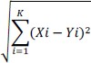

Gambar 2.1 Rumus Perhitungan Jarak *Euclidean*

Sumber : Prasetyo, Eko. (2013). Data Mining Konsep Dan Aplikasi Menggunakan Matlab. Yogjakarta: Penerbit Andi.

Nilai *Xi* merupakan nilai yang ada pada data *training*, sedangkan nilai *Yi* merupakan nilai yang ada pada data *testing* . Nilai *K* merupakan dimensi atribut. Langkah-langkah untuk menghitung algoritma K-NN:

1. Menentukan nilai *k*.
2. Menghitung kuadrat jarak *euclid* (*query instance*) masing-masing objek terhadap *training data* yang diberikan
3. Kemudian mengurutkan objek-objek tersebut ke dalam kelompok yang mempunyai jarak *euclid* terkecil.
4. Mengumpulkan label *class Y* (klasifikasi *Nearest Neighbor*).

Dengan menggunakan kategori *Nearest Neighbor* yang paling mayoritas maka dapat dipredeksikan nilai *query instance* yang telah dihitung.

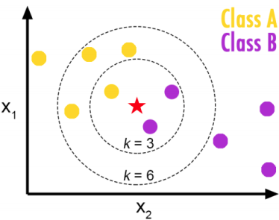

Gambar 2.2 Ilustrasi pengguna nilai *k* pada metode KNN

Sumber : Angreni. Ddk. (2018). Pengaruh Nilai *K* Pada Metode *K-Nearest Neighbor* (KNN) Terhadap Tingkat Akurasi Identifikasi Kerusakan Jalan.

Menurut Angreni ddk (2018) Nilai *k* yang terbaik untuk KNN tergantung pada data. Secara umum, nilai *k* yang tinggi akan mengurangi efek *noise* pada klasifikasi, tetapi membuat batasan antara setiap klasifikasi menjadi lebih kabur. Nilai *k* yang bagus dapat dipilih dengan optimasi parameter, misalnya dengan menggunakan *cross-validation*. Kasus khusus di mana klasifikasi diprediksikan berdasarkan data pembelajaran yang paling dekat (dengan kata lain, *k* = 1) disebut algoritma *nearest neighbor*.

## Studi Kasus

Berikut adalah studi kasus dengan menggunakan metode *K-Nearest Neighbour* (KNN) untuk Untuk mengetahui jenis roti mana-mana saja yang paling terlaris dan diminati oleh masyarakat Indonesia yaitu dengan cara mengumpulkan sebuah data penjualan dari 3 bulan terakhir. Berdasarkan pengamatan peneliti dari Staff Pegawai data yang diambil dikumpulkan menjadi satu kemudian diperoleh data *training* dari sumber data yang sudah ada dan peneliti membuat data testing yang akan di uji nantinya.

* + - * 1. *Data Training*

*Data Training* pada penelitian ini di dapat dari sumber data yang sudah ada. Data yang diambil adalah data penjualan produk roti dari 3 bulan terakhir yang dapat dijadikan data training untuk analisa dan dapat dilihat pada Tabel 1.

Tabel 2.2 Data *Training*

|  |  |  |  |  |
| --- | --- | --- | --- | --- |
| **No** | **Nama Produk** | **Kuantitas Produk** | **Kuantitas Terjual** | **Bulan** |
| 1 | Roti Tawar Spesial | 2 | 3 | Januari |
| 2 | Roti Tawar Double Soft | 2 | 3 | Januari |
| 3 | Roti Manis Isi Krim Coklat | 3 | 1 | Januari |
| 4 | Roti Manis Isi Krim Keju | 1 | 4 | Januari |
| 5 | Roti Manis Isi Krim Mocca | 2 | 3 | Januari |
| 6 | Roti Sandwitch Isi Coklat | 1 | 4 | Januari |
| 7 | Roti Tawar Kupas | 4 | 1 | Februari |
| 8 | Roti Tawar Gandum | 4 | 1 | Februari |
| 9 | Roti Tawar Choco Chip | 4 | 1 | Februari |
| 10 | Roti Manis Isi Pisang Coklat | 4 | 1 | Februari |
| 11 | Roti Manis Isi Krim Coklat | 4 | 1 | Februari |
| 12 | Roti Manis Isi Krim Keju | 1 | 4 | Februari |
| 13 | Roti Sobek Coklat | 1 | 4 | Februari |
| 14 | Roti Sandwitch Isi Coklat | 1 | 4 | Februari |
| 15 | Roti Sandwitch Isi Keju | 3 | 2 | Februari |
| 16 | Roti Tawar Kupas | 4 | 1 | Maret |
| 17 | Roti Manis Isi Capucino | 4 | 1 | Maret |
| 18 | Roti Manis Isi Tiramisu | 4 | 1 | Maret |
| 19 | Roti Sandwitch Isi Coklat | 1 | 4 | Maret |

Sumber : Yolanda, Fahmi. 2021. *Penerapan Data Mining Untuk Prediksi Penjualan Produk Roti Terlaris Pada PT.Nippon Indosari Corpindo Tbl Menggunakan Metode K-Nearest Neighbor*

Data *Selection*

Tahap pemilihan atau penyeleksian terhadap data dilakukan untuk mendapatkan data yang sesuai dengan kebutuhan dalam prediksi penjualan produk roti terlaris. Dalam prediksi penjualan produk roti terlaris dibutuhkan data kuantitas produk dan data kuantitas terjual. Data yang dapat digunakan adalah data kuantitas produk dan data kuantitas terjual pada bulan Januari, Februari, dan Maret yang didapat dari pengumpulan data sebelumnya. Pada tahap pemilihan data maka diperoleh sebanyak 60 data. 20 data secara acak akan dijadikan sebagai data training

*Pre-Processing/cleaning*

Tahap ini merupakan proses pembersihan terhadap data yang dilakukan untuk memastikan data yang diperoleh sebelumnya dapat digunakan serta bebas dari duplikasi dan kesalahan.

*Tranformation*

Pada tahap transformasi ini hasil dari sample data diatas untuk mengelompokan data penjualan produk roti terlaris dibutuhkan jumlah penjualan tiap bulannya untuk mempermudah prediksi penjualannya, sehingga data dapat diolah dengan meggunakan Algoritma *K-Nearest Neighbor*. Maka sampel data diatas di ubah seperti bobot yang telah dibuat masing-masingnya. Dapat dilihat pada Tabel 2.

Tabel 2.3 Variabel Kuantitas Produk

|  |  |  |
| --- | --- | --- |
| **No** | **Variabel** | **Bobot** |
| 1 | 5000 – 105000 | 1 |
| 2 | 10600 - 25500 | 2 |
| 3 | 25600 - 45500 | 3 |
| 4 | 45600 - 95000 | 4 |

Sumber : Yolanda, Fahmi. 2021. *Penerapan Data Mining Untuk Prediksi Penjualan Produk Roti Terlaris Pada PT. Nippon Indosari Corpindo Tbl Menggunakan Metode K-Nearest Neighbor*

Tabel 2.4 Variabel Bobot

|  |  |  |
| --- | --- | --- |
| **No** | **Variabel** | **Bobot** |
| 1 | Rendah | 1 |
| 2 | Cukup | 2 |
| 3 | Baik | 3 |
| 4 | Sangat Baik | 4 |

Sumber : Yolanda, Fahmi. 2021. *Penerapan Data Mining Untuk Prediksi Penjualan Produk Roti Terlaris Pada PT. Nippon Indosari Corpindo Tbl Menggunakan Metode K-Nearest Neighbor*

Tabel 2.5 Variabel Kuantitas Terjual

|  |  |  |
| --- | --- | --- |
| **No** | **Variabel** | **Bobot** |
| 1 | 3000 – 8000 | 1 |
| 2 | 9000 – 18000 | 2 |
| 3 | 19000 – 36000 | 3 |
| 4 | 37000 – 72000 | 4 |

Sumber : Yolanda, Fahmi. 2021. *Penerapan Data Mining Untuk Prediksi Penjualan Produk Roti Terlaris Pada PT.Nippon Indosari Corpindo Tbl Menggunakan Metode K-Nearest Neighbor*

Tabel 2.6 Variabel Bobot

|  |  |  |
| --- | --- | --- |
| **No** | **Variabel** | **Bobot** |
| 1 | Rendah | 1 |
| 2 | Cukup | 2 |
| 3 | Baik | 3 |
| 4 | Sangat Baik | 4 |

Sumber : Yolanda, Fahmi. 2021. *Penerapan Data Mining Untuk Prediksi Penjualan Produk Roti Terlaris Pada PT.Nippon Indosari Corpindo Tbl Menggunakan Metode K-Nearest Neighbor*

Tabel 2.7 Proses Perubahan Data Target

|  |  |  |
| --- | --- | --- |
| **No** | **Kriteria Target** | **Bobot** |
| 1 | Naik | > 1,5 |
| 2 | Menurun | <1,5 |

Sumber : Yolanda, Fahmi. 2021. *Penerapan Data Mining Untuk Prediksi Penjualan Produk Roti Terlaris Pada PT.Nippon Indosari Corpindo Tbl Menggunakan Metode K-Nearest Neighbor*

* + - * 1. *Penerapan K-Nearest Neighbor*

Untuk melakukan proses algoritma *K-Nearest Neighbor* ditentukan terlebih dahulu nilai k atau jumlah tetangga untuk meneliti hasil prediksi yang ingin kita lakukan.

Menentukan parameter *K* = jumlah tetangga terdekat. Pada penelitian ini nilai *k* yang digunakan adalah 5.

Hitung jarak antara data testing (uji) dengan semua data training pada tahap transformasi menggunakan perhitungan jarak *Euclidean Distance*, yang dipakai untuk menghitung jarak *Euclidean Distance* (1).

Tabel 2.8 Hasil dari Jarak *Euclidean Distance*

|  |  |  |  |  |
| --- | --- | --- | --- | --- |
| **No** | **Nama Produk** | **Kuantitas Produk** | **Kuantitas Terjual** | **Jarak *Euclidean Distance (2,1)*** |
| 1 | Roti Tawar Spesial | 2 | 3 |  |
| 2 | Roti Tawar Double Soft | 2 | 3 |  |
| 3 | Roti Manis Isi Krim Coklat | 3 | 1 |  |
| 4 | Roti Manis Isi Krim Keju | 1 | 4 |  |
| 5 | Roti Manis Isi Krim Mocca | 2 | 3 |  |
| 6 | Roti Sandwitch Isi Coklat | 1 | 4 |  |
| 7 | Roti Tawar Kupas | 4 | 1 |  |
| 8 | Roti Tawar Gandum | 4 | 1 |  |
| 9 | Roti Tawar Choco Chip | 4 | 1 |  |
| 10 | Roti Manis Isi Pisang Coklat | 4 | 1 |  |
| 11 | Roti Manis Isi Krim Coklat | 4 | 1 |  |
| 12 | Roti Manis Isi Krim Keju | 1 | 4 |  |
| 13 | Roti Sobek Coklat | 1 | 4 |  |
| 14 | Roti Sandwitch Isi Coklat | 1 | 4 |  |
| 15 | Roti Sandwitch Isi Keju | 3 | 2 |  |
| 16 | Roti Tawar Kupas | 4 | 1 |  |
| 17 | Roti Manis Isi Capucino | 4 | 1 |  |
| 18 | Roti Manis Isi Tiramisu | 4 | 1 |  |
| 19 | Roti Sandwitch Isi Coklat | 1 | 4 |  |

Sumber : Yolanda, Fahmi. 2021. *Penerapan Data Mining Untuk Prediksi Penjualan Produk Roti Terlaris Pada PT.Nippon Indosari Corpindo Tbl Menggunakan Metode K-Nearest Neighbor*

Urutkan jarak tersebut dan tetapkan tetangga terdekat berdasarkan jarak minimum ke-K.

Tabel 2.9 Hasil berdasarkan Jarak Minimum *K*

|  |  |
| --- | --- |
| Square Jarak ke contoh permintaan (2,1) | Jarak Minimum |
|  | 3 |
|  | 15 |
|  | 1 |
|  | 2 |
|  | 5 |
|  | 7 |
|  | 8 |
|  | 9 |
|  | 10 |
|  | 11 |
|  | 16 |
|  | 17 |
|  | 18 |
|  | 4 |
|  | 6 |
|  | 12 |
|  | 13 |
|  | 14 |
|  | 19 |

Sumber : Yolanda, Fahmi. 2021. *Penerapan Data Mining Untuk Prediksi Penjualan Produk Roti Terlaris Pada PT. Nippon Indosari Corpindo Tbl Menggunakan Metode K-Nearest Neighbor*

Periksa kelas dari tetangga terdekat

Tabel 2.10 Penentuan Parameter *K*

|  |  |
| --- | --- |
| Jarak *Euclidean Distance* | Tetangga yang terdekat k = 5 |
| 1 | 3 |
| 1,41 | 15 |
| 2 | 1 |
| 2 | 2 |
| 2 | 5 |

Sumber : Yolanda, Fahmi. 2021. *Penerapan Data Mining Untuk Prediksi Penjualan Produk Roti Terlaris Pada PT. Nippon Indosari Corpindo Tbl Menggunakan Metode K-Nearest Neighbor*

Gunakan mayoritas sederhana dari kelas tetangga terdekat sebagai nilai prediksi data baru

Tabel 2.11 Hasil dari mayoritas kelas tetangga

|  |  |  |
| --- | --- | --- |
| Jarak *Euclidean Distance* | Tetangga yang terdekat *k* = 5 | Kategori |
| 1 | 3 | Menurun |
| 1,41 | 15 | Menurun |
| 2 | 1 | Naik |
| 2 | 2 | Naik |
| 2 | 5 | Naik |

Sumber : Yolanda, Fahmi. 2021. *Penerapan Data Mining Untuk Prediksi Penjualan Produk Roti Terlaris Pada PT. Nippon Indosari Corpindo Tbl Menggunakan Metode K-Nearest Neighbor*

Berdasarkan hasil perhitungan jarak diatas, maka akan didapatkan suatu hasil keputusan yaitu Naik = 3 dan Menurun = 2. Dapat dilihat pada Tabel 4.11 mayoritas klasifikasi yang memiliki jumlah paling banyak adalah “>1,5” dimana *variable* “>1,5” merupakan kategori “Naik”, dan *variable* “

## *Website*

Menurut Adelheid (2015), *Website* adalah halaman informasi yang disediakan melalui jalur internet sehingga bisa diakses di mana pun selama Anda terkoneksi dengan jaringan internet. *Website* merupakan komponen atau kumpulan komponen yang terdiri dari teks, gambar, suara animasi, sehingga lebih merupakan media informasi yang menarik untuk di kunjungi. Bedasarkan kategorinya, *website* digolongkan menjadi 3 :

1. *Website Statis*

*Website* yang mempunyai halaman tidak berubah. Artinya adalah untuk melakukan perubahan pada suatu halaman dilakukan secara manual dengan mengedit *code* yang menjadi struktur dari *website* tersebut.

1. *Website Dinamis*

*Website* yang secara struktur diperuntukkan untuk *update* sesering mungkin. Biasanya selain utama yang bisa diakses oleh *user* pada umumnya, juga disediakan halaman *backend* untuk mengedit *kontent* dari *website.* Contoh umum mengenai *website dinamis* adalah *web* berita atau *web* portal yang di dalamnya terdapat fasilitas berita, *polling* dan sebagainya.

1. *Website Interaktif*

*Website* yang saat ini memang sedang *booming*. Salah satu contoh *website interaktif* adalah *blog* dan *forum*. Di *website* ini *user* bisa berinteraksi dan beradu argumen mengenai apa yang menjadi pemikiran mereka. Biasanya *website* seperti memiliki moderator untuk mengatur supaya topik yang diperbincangkan tidak keluar jalur.

## *Web Server*

Menurut Sibero (2014), *Web Server* adalah sebuah komputer yang terdiri dari perangkat keras dan perangkat lunak.

Menurut Kustiyahningsih dan Anamisa (2011), *Web Server* adalah komputer yang digunakan untuk menyimpan dokumen-dokumen *web*, komputer ini melayani permintaan dokumen *web* dari kliennya.

Kesimpulang dari pengertian *web server* yaitu merupakan sebuah komputer yang terdiri dari perangkat keras maupun perangkat lunak yang digunakan untuk menyimpan dokumen *web* dan melayani permintaan dokumen *web* dari kliennya.

## *Hypertext Markup Languange* (HTML)

Hadi dan Alfarabi Diki (2016), HTML (*Hyper Text Markup Language*) adalah sebuah bahasa *formatting* yang digunakan untuk membuat sebuah halaman *website*. Di dalam dunia pemrograman berbasis *website* (*Web Programming*), HTML menjadi pondasi dasar pada halaman *website*. sebuah *file* HTML di simpan dengan ekstensi .html (dot html). dan dapat di eksekusi atau diakses menggunakan *web browser* (*Google Chrome, Mozilla Firefox, Opera, Safari* dan lain-lain). seperti yang sudah di jelaskan, HTML adalah dasar dari sebuah *website*. untuk membuat sebuah *website* tidak cukup hanya menggunakan HTML, kita memerlukan bantuan CSS, *JavaScript* dan PHP untuk membuat sebuah *website* yang dinamis. jika halaman *website* dibuat hanya menggunakan HTML saja maka halaman *website* tersebut di sebut halaman statis karena tidak memiliki aksi atau fungsi - fungsi yang dapat mengelola *website*. tentu *developer* akan sangat di sibukkan dengan harus mengubah lagi *file* HTML setiap ingin mengubah artikel.

## *Cascading Style Sheet* (CSS)

Hadi dan Alfarabi Diki (2016), CSS merupakan singkatan dari “*Cascading Style Sheets*“. sesuai dengan namanya CSS memiliki sifat ”*style sheet language*” yang berarti bahasa pemrograman yang di gunakan untuk *web design*. CSS adalah bahasa pemrograman yang di gunakan untuk men-*design* sebuah halaman *website*. dalam mendesain halaman *website*, CSS menggunakan penanda yang kita kenal dengan *id* dan *class*. Seiring berkembang nya dunia pemrograman dan teknologi, CSS tidak cuma di gunakan di HTML dan XHTML saja. tapi sudah bisa di gunakan untuk mendesain tampilan aplikasi *android*.

## *Hypertext Preprocessor* (PHP)

Madcoms (2015), *Hypertext Preprocessor* (PHP) adalah sebuah bahasa *scripting* yang terpasang pada HTML. Sebagian besar sintaksnya mirip dengan Bahasa pemrograman C, Java, ASP dan Perl, ditambah beberapa fungsi PHP yang spesifik dan mudah dimengerti. Pada awalnya PHP merupakan kependekan dari *Personal Home Page (situs personal)* dan PHP itu sendiri pertama kali dibuat oleh Rasmus Lerdorf pada tahun 1995, dan pada saat PHP masih bernama FI (*Form Interpreter*), yang wujudnya berupa sekumpulan *script* yang digunakan untuk mengolah data *form* dari *web*. Selanjutnya Rasmus merilis kode sumber tersebut untuk umum.

PHP digunakan untuk membuat tampilan *web* menjadi lebih dinamis, dengan PHP anda bisa menampilkan atau menjalankan beberapa *file* dalam 1 *file* dengan cara di *include* atau *require*. PHP itu sendiri sudah dapat berinteraksi dengan beberapa *database* walaupun dengan kelengkapan yang berbeda, yaitu seperti: DBM, *FilePro (Personic, Inc), Informix, Ingres, InterBase, Microsoft Access*, MSSQL, MySQL, *Oracle, PostgrSQL, dan Sybase.*

## *My Structure Query Languange* (MySQL)

Menurut Sidik (2014), *My Structure Query Languange* (MySQL) merupakan *software database* yang termasuk paling popular dilingkungan linux, kepopuleran ini ditunjang karena Performansi *query* dari databasenya yang saat itu biasa dikatakan paling cepat dan jarang bermasalah.

## Alat Bantu Pengembangan Sistem

Dengan mengembangkan suatu sistem, pemrograman sistem perlu membuat visualisasi dari rancangan tersebut. Perlunya pembuatan visualisasi tersebut dikarenakan akan sangat sulit sekali mengawasi apakah suatu sistem telah bekerja dengan baik tanpa adanya cetak biru yang bisa dilihat dari sistem tersebut. Karenanya diperlukan alat bantu pengembangan sistem dalam membuat visualisasi dari sistem.

## *Flowchart*

Menurut Yuniansyah (2020), *Flowchart* atau diagram alur adalah kumpulan simbol-simbol yang menggambarkan urutan proses dalam menyelesaikan suatu permasalahan. *Flowchart* memperlihatkan urutan atau langkah-langkah dari proses pemecahan masalah. Setiap simbol dihubungkan dengan garis-garis dari awal sampai akhir. *Flowchart* juga selalu dimulai dengan simbol *terminator* mulai yang menyatakan awal *flowchart* dan diakhiri dengan simbol *terminator* selesai untuk menyatakan akhir *flowchart*.

*Flowchart* program terdiri dari simbol yang dihubungkan dengan simbol *flow* alur proses. *Flowchart* selalu dimulai dan diakhiri dengan simbol *terminator*. Simbol-simbol *flowchart* beserta keterangannya dapat dilihat pada tabel berikut ini:

###### Tabel 2.12 Simbol-simbol *Flowchart*

|  |  |  |
| --- | --- | --- |
| **SIMBOL** | **NAMA** | **FUNGSI** |
|  | *Terminator* | Untuk menyatakan awal dan akhir *flowchart* atau suatu kegiatan |
|  | *Input / Output* | Untuk menyatakan proses *input* atau *output* tanpa tergantung jenis peralatannya |
|  | Proses | Untuk menyatakan suatu tindakan atau proses pada konputer |
|  | *Preparation* | Untuk menyiapkan suatu variabel atau tempat penyimpanan suatu pengolahan data atau pemberian nilai awal |
|  | Arus Proses | Merupakan simbol *flowchart* yang berfungsi untuk menghubungkan antara simbol satu dengan simbol yang lain atau menyatakan jalannya arus dalam suatu proses. Simbol arus ini sering disebut juga dengan *connecting line*. |
|  | *Decision* | Untuk menyatakan awal dan akhir *flowchart*/program atau suatu kegiatan |
|  | *Predifine* Proses | Simbol yang menyatakan suatu proses yang berada di dalam sub bagian / *sub program* / *procedure* |
|  | *Connector* | Untuk menyatakan sambungan dari satu ke proses ke proses yang lain di dalam halaman yang sama |
|  | *Offline Connector* | Untuk menyatakan sambungan dari satu ke proses ke proses yang lain pada halaman yang berbeda |

Sumber: Yuniansyah (2020), *Algoritma dan Pemrograman Menggunakan Bahasa Pemograman Java*

## *Site Map*

Menurut Chaffey (2011), *site map* adalah penggambaran grafik atau tulisan yang menghubungkan kelompok-kelompok lain dalam sebuah *website* peta situs atau *site map* sangat penting bagi seorang *web master*, yaitu untuk menandai dari mana ia harus memulai dan mengakhiri pengerjaan *website*. Dalam sistem *site map* ini pengguna dapat melakukan submit peta situs berbasis XML langsung ke *Google* yang akan membantu *Google* mengindeks halaman *web* dengan mudah.

## Metode Pengembangan Sistem

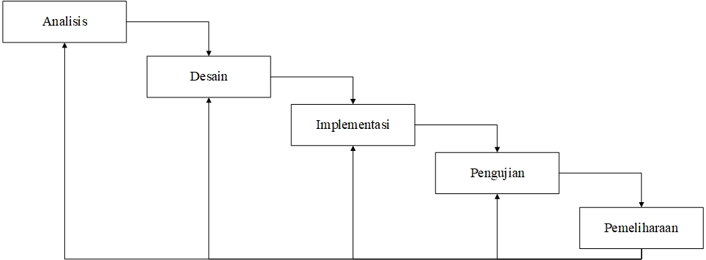

##### Gambar 2.3 Metode *Waterfall*

##### Sumber: Pressman, Roger S. (2012), *Rekayasa Perangkat Lunak*

Menurut Rosa dan Shalahuddin (2014), SDLC atau *System Development Life Cycle* adalah proses mengembangkan atau mengubah suatu sistem perangkat lunak dengan mengunakan model dan metodelogi yang digunakan orang untuk mengembangkan sistem sebelumnya atau alur hidup klasik (*classic life cycle*). Model air terjun menyediakan pendekatan alur hidup perangkat lunak secara sekuensial atau terurut. Dimulai dari analisis, desain, pengodean, pengujian, dan tahap pendukung (*Support*) atau pemeliharaan (*maintenence*). Berikut adalah tahapan-tahapan dalam metode tersebut:

1. Analisis
2. Desain
3. Implementasi
4. Pengujian
5. Pemeliharaan.

## Metode Pengujian Sistem

Menurut Rosa dan Shalahuddin (2011), Pengujian pada dasarnya adalah menemukan dan menghilangkan kesalahan pada sistem perangkat lunak yang akan diterapkan. Kesalahan tersebut dapat diakibatkan oleh beberapa hal utama, antara lain kesalahan saat spesifikasi sistem perangkat lunak, kesalahan saat melakukan analisis permasalahan, kesalahan saat perancangan serta kesalahan saat implementasi dan memastikan bahwa semua bagian sudah diuji.

## Pengujian *Black Box*

Menurut Pressman (2012), Pengujian *Black box* terfokus pada persyaratan fungsional perangkat lunak. Dengan demikian, pengujian *black-box* memungkinkan perekayasa perangkat lunak mendapatkan serangkaian kondisi *input* yang sepenuhnya menggunakan semua persyaratan fungsional untuk suatu program. Pengujian *black box* berusaha menemukan kesalahan dalam kategori sebagai berikut:

1. Fungsi yang tidak benar atau hilang dan kesalahan *interface*.
2. Kesalahan dalam struktur data atau akses *database* eksternal.
3. Kesalahan kinerja inisialisasi dan kesalahan terminasi.

## Pengujian *White Box*

Menurut Rosa dan Shalahuddin (2015), *whitebox Testing* yaitu menguji perangkat lunak dari segi desain dan kode program apakah mampu menghasilkan fungsi – fungsi, masukan, dan keluaran yang sesuai dengan spesifikasi kebutuhan. Pengujian kotak putih dilakukan dengan memeriksa *logic* dari kode program.

# BAB III METODE PENELITIAN

Metode penelitian adalah cara yang digunakan untuk memperoleh dan menganalisa data menggunakan metode yang biasa digunakan serta menerapkan pendekatan ilmiah dan menganut pada atribut penelitian umum. Di dalam metode penelitian ada beberapa hal yang perlu diperhatikan, antara lain sebagai berikut :

## Tempat dan Waktu Penelitian

Penelitian ini dilakukan di Sanggar Krispi Rendi yang beralamat di jalan Samarinda Seberang dan penelitian ini dilaksanakan selama satu bulan yaitu pada tanggal 12 Maret 2021 sampai dengan 12 April 2021.

## Metode Pengumpulan Data

Metode pengumpulan data merupakan salah satu aspek yang berperan dalam kelancaran dan keberhasilan dalam suatu penelitian. Dalam penelitian ini metode pengumpulan data yang digunakan adalah sebagai berikut :

## Wawancara

Teknik wawancara yaitu, suatu metode pengumpulan data dengan melakukan tanya jawab sepihak yang dilakukan secara sistematika dan berlandaskan kepada tujuan penelitian, yaitu dengan mewawancarai pemilik Sanggar Krispi Rendi untuk memperoleh gambaran dan penjelasan tentang data yang berhubungan dengan informasi yang dibutuhkan, dalam membangun Implementasi Metode *K-Nearest Neighbor* dalam memprediksi jumlah Produksi Sanggar Krispi Rendi.



### Studi Pustaka

Dalam penelitian ini menggunakan literatur-literatur yang berhubungan dengan materi penelitian. Data yang diperoleh berupa sebuah konsep atau teori-teori yang dapat menunjang penelitian dan untuk penulisan laporan, sehingga penelitian dan penulisan laporan skripsi tidak menyimpang dari ketentuan yang ada.

### Pengamatan Langsung / Observasi

Pengamatan langsung merupakan cara pengumpulan data dimana dilakukan pengamatan langsung dilapangan, penelitian dilakukan di Sanggar Krispi Rendi Jl. Mangkupalas Gg. 13 Samarinda Seberang.

## Tahap Pengembangan Sistem

Pada penelitian ini metode pengembangan sistem yang digunakan yaitu *waterfall*. *Waterfall* adalah suatu metode pengembangan sistem yang struktur pengembangan sistem dimana setiap tahap harus diselesaikan terlebih dahulu secara penuh sebelum diteruskan ke tahapan berikutnya untuk menghindari terjadinya pengulangan tahapan. Adapun tahapan yang dilakukan yaitu :

### Analisis

Pada tahapan ini dilakukan pengidentifikasi dan mendefinisikan masalah yang sedang terjadi, mengklarifikasi masalah, dekomposisi masalah yang terjadi pada Sanggar Krispi Rendi, dan menentukan pola hasil jumlah produksi selama 1 bulan dengan menggunakan metode *K-Nearest Neighbor.*

#### Analisis Data

Dalam mengumpulkan data dilakukan wawancara kepada pihak yang bertanggung jawab langsung dalam melakukan proses jumlah produksi pada Sanggar Krispi Rendi.

* + - 1. Analisis Kebutuhan

Analisis kebutuhan adalah analisis untuk mengetahui kebutuhan apa saja yang diperlukan dalam membangun sebuah sistem Metode *K-Nearest Neightbor* untuk penentuan data penjualan selama kurang lebih 1 bulan pada Sanggar Krispi Rendi.

* + - 1. Analisis Pengguna

Analisis pengguna adalah analisis mengenai siapa saja yang menggunakan dan berhubungan langsung dengan sistem ini ketika di jalankan. Sistem ini hanya memiliki satu user yaitu :

* 1. *Admin*

*Admin* merupakan pemilik dari pisang krispi Rendi, admin bertugas untuk mengunggah data *training*, dan juga menginput data *testing* yang digunakan untuk memprediksi penjualan pisang krispi Rendi.

* + - 1. Analisis Teknologi

Analisis Teknologi adalah analisis mengetahui pengoperasian sistem penentuan keputusan ini, teknologi yang dibutuhkan adalah perangkat keras dan perangkat lunak.

1. Perangkat Keras
   * + - 1. *Processor Intel Core i3* : Berfungsi untuk mengontrol keseluruhan jalannya sistem komputer.
         2. RAM DDR3 4GB : Berfungsi sebagai penyimpanan data sementara.
         3. *Hardisk* minimal 500 GB : Berfungsi sebagai penyimpanan data secara permanen ke dalam *sector* yang terdapat dalam *disk.*
         4. *Keyboard & Mouse* : Berfungsi untuk memasukan data secara manual dan mengontrol pergerakan kursor di tampilan layar.
         5. *Laptop* atau *PC* : Berfungsi sebagai media yang membantu dalam pengerjaan sistem ini.
2. Perangkat Lunak

Sistem Operasi *Windows* 10 : Berfungsi sebagai perantara antara pengguna dan perangkat keras dengan menyediakan fasilitas sehingga aktifitas dapat diatur.

*Browser* (*Google Chrome*) : Berfungsi untuk melakukan penjelajahan pada *web* dan melakukan interaksi dengan *web server*.

Xampp versi 7.2 : Berfungsi untuk penerjemah bahasa yang ditulis seperti *php* dan *server* yang berdiri sendiri (*localhost*).

*Text Editor* (*Visual studio code*) : Berfungsi untuk tempat melakukan pengkodean dan pembuatan program.

### Tahap *Design*

Pada tahap desain ini memberikan gambaran proses dan merancang mengenai sistem yang di usulkan dengan menggunakan alat bantu desain sistem yaitu *Flowchart*. *Flowchart* tersebut akan memberikan gambaran bagaimana alur dan tahapan pemograman yang akan berjalan nantinya, dan juga membuat rancangan tampilkan atau *interface* dari pemograman yang akan dibuat.

* + - 1. **Perhitungan Metode *K-Nearest Neighbor***

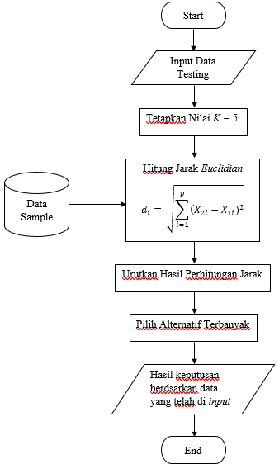

Gambar 3.1 Flowchart Algoritma *K-Nearest Neighbor*

* + - 1. **Flowchart Rancangan Sistem**

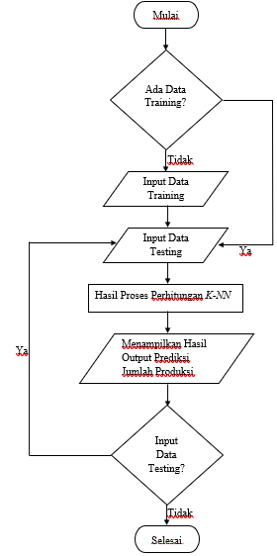

Gambar 3.2 *Flowchart* Rancangan Sistem

### Tahap *Implementation*

Tahap implementasi merupakan tahap membangun sistem dan proses perancangan sistem. Pada tahapan ini, difokuskan pada pembuatan sistem. Setelah melakukan analisis dan perancangan sistem, maka dilakukan implementasi. Adapun bagian-bagian yang akan dibangun pada sistem ini yaitu :

1. *From Login*
2. Halaman Penjelasan
3. Halaman Data *Training*
4. Halaman Data *Testing*
5. **Pengujian**

Pengujian ditujukan untuk menemukan kesalahan-kesalahan yang ada pada sistem dan memastikan sistem yang ada telah dibangun sesuai dengan yang direncanakan. Pengujian yang digunakan adalah *black box* dan *white box*.

#### Pengujian *Black Box*

Pada pengujian *black-box* berfokus pada persyaratan fungsional sistem yang dibangun. Pengujian *black-box* digunakan untuk melihat apakah input diterima dengan benar dan output yang di hasilkan benar. Pengujian *Black Box* dapat dilihat pada Tabel 3.2 dibawah ini.

###### Tabel 3.1 Tabel Pengujian *Black Box*

|  |  |  |
| --- | --- | --- |
| **No** | **Rancangan Proses** | **Hasil Yang Diharapkan** |
| 1 | *User Interface* | Tampilan program tampil dengan baik dan mudah dipahami. |
| 2 | *Input* | *Input* data yang mudah dipahami pengguna. |
| 3 | Proses | Tidak ada kesalahan sintaks logika maupun proses yang dilakukan. |
| 4 | Metode | Langkah dan proses perhitungan jumlah produksi sanggar krispi rendi sesuai dengan metode yang digunakan. |
| 5 | *Output* | Mampu memberikan hasil keluaran berupa prediksi jumlah produksi yang beberapa bulan kedepan. |

#### Pengujian *White Box*

Metode pengujian *White Box* yaitu dengan cara melihat ke dalam modul untuk meneliti kode-kode program yang ada, dan menganalisa apakah ada kesalahan atau tidak. Pengujian *White Box* dapat dilihat pada Tabel 3.3 dibawah ini.

###### Tabel 3.2 Tabel Pengujian *White Box*

|  |  |  |
| --- | --- | --- |
| **No** | **Rancangan Proses** | **Hasil Yang Diharapkan** |
| 1 | Proses perhitungan K-NN | Dapat menampilkan hasil jumlah produksi dari perhitungan metode K-NNdan dapat tersimpan dengan baik. |
| 2 | *Output* | Dapat menampilkan jumlah produksi. |

# BAB IV HASIL PENELITIAN & PEMBAHASAN

## Hasil Penelitian

## Gambaran Umum Sanggar Krispi Rendi

Sanggar Krispi Rendi merupakan usaha mikro kecil menengah umkm yang bergerak di bidang kuliner yang menjual sanggar krispi, berada di Jalan Mangkupalas Gg. 13 Samarinda Seberang 75123 Kalimantan Timur, Indonesia. Sanggar Krispi Rendi berdiri pada tahun 2018.

## Pembahasan

## Tahapan Analisis

## Analisis Kebutuhan

Analisis kebutuhan adalah analisis untuk mengetahui kebutuhan apa yang diperlukan dalam membangun sebuah sistem Metode *K-Nearest Neightbor* untuk penentuan data penjualan selama kurang lebih 1 bulan pada Sanggar Krispi Rendi.

Tabel 4.1 Data Atribute

|  |  |  |
| --- | --- | --- |
| **No** | **Jenis Data** | **Keterangan** |
| 1 | Tanggal | Atribut tanggal terdiri dari tanggal 1 - 30/31 dalam sebulan. |
| 2 | Hari | Atribut Hari yang terdiri dari, Senin : 1, Selasa : 2, Rabu : 3, Kamis : 4, Jumat : 5, Sabtu : 6, Minggu : 7. |
| 3 | Cuaca | Atribut Cuaca terdiri dari Cerah : 1, Hujan : 2. |

## Analisis Pengguna

Analisis pengguna adalah analisis mengenai siapa saja yang menggunakan dan berhubungan langsung dengan sistem ini ketika di jalankan. Sistem ini hanya memiliki satu user yaitu :

1. *Admin*  
   *Admin* merupakan pemilik dari pisang krispi Rendi, *admin* bertugas untuk mengunggah data *training*, dan juga menginput data *testing* yang digunakan untuk memprediksi penjualan pisang krispi Rendi.

## Analisis Teknologi

Analisis Teknologi adalah analisis mengetahui pengoperasian sistem penentuan keputusan ini, teknologi yang dibutuhkan adalah perangkat keras dan perangkat lunak.

1. Perangkat Keras
   * + - 1. *Processor Intel Core i3* : Berfungsi untuk mengontrol keseluruhan jalannya sistem komputer.
         2. RAM DDR3 4GB : Berfungsi sebagai penyimpanan data sementara.
         3. *Hardisk* minimal 500 GB : Berfungsi sebagai penyimpanan data secara permanen ke dalam *sector* yang terdapat dalam *disk.*
         4. *Keyboard & Mouse* : Berfungsi untuk memasukan data secara manual dan mengontrol pergerakan kursor di tampilan layar.
         5. *Laptop* atau *PC* : Berfungsi sebagai media yang membantu dalam pengerjaan sistem ini.
2. Perangkat Lunak

Sistem Operasi *Windows 10* : Berfungsi sebagai perantara antara pengguna dan perangkat keras.

*Browser* (*Google Chrome*) : Berfungsi untuk melakukan penjelajahan pada *web* dan melakukan interaksi dengan *web server*.

Xampp versi 7.2 : Berfungsi untuk penerjemah bahasa yang ditulis seperti *php* dan *server* yang berdiri sendiri (*localhost*).

*Text Editor* (*Visual studio code*) : Berfungsi untuk tempat melakukan pengkodean dan pembuatan program.

## Tahap Desain

Pada tahap desain ini memberikan gambaran proses dan merancang mengenai sistem yang di usulkan dengan menggunakan alat bantu desain sistem yaitu *Flowchart*.

## *Flowchart*

*Flowchart* menggambarkan langkah – langkah dan urutan jalannya sebuah sistem. Pada bagian ini akan ditampikam *flowchart* rancangan sistem Implementasi Metode *K-Nearest Neighbor* Prediksi Jumlah Produksi Sanggar Krispi Rendi, berikut ini merupakan beberapa analisis yang telah dibuat :

## *Flowchart* Algoritma *K-Nearest Neighbor*



Gambar 4.1 *Flowchart* Algoritma K-NN

Pada Gambar 4.1 *Flowchart* Algoritma K-NN menggambarkan alur proses yang dimulai dari memasukkan data testing lalu menetapkan nilai k = 5 yang telah ditentukan oleh pengguna, setelah itu menghitung jarak *Euclidian* dari kumpulan data dalam *database* data *sample*, setelah itu mengurutkan hasil perhitungan jarak dan memilih alternatif terbanyak. Hasil akhir akan menampilkan keputusan berdasarkan data yang telah diinput.

## *Flowchart Login*

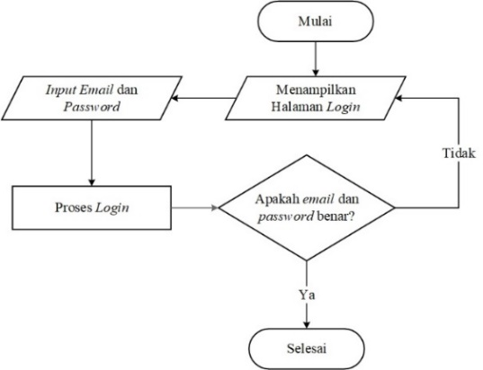

Gambar 4.2 *Flowchart Login*

Pada Gambar 4.2 *Flowchart Login* menggambarkan pengguna yang harus login terlebih dahulu ke dalam sistem.

## *Flowchart* Alur Sistem

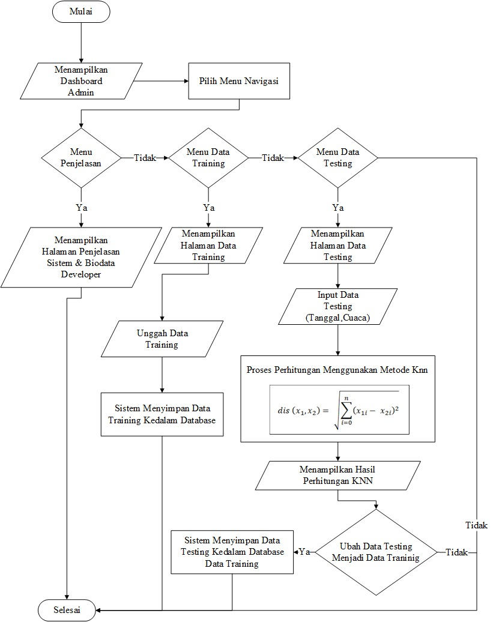

Gambar 4.3 *Flowchart* Alur Sistem

Pada Gambar 4.3 *Flowchart* Alur Sistem menggambarkan bagaimana *admin* melakukan proses manejemen aplikasi, pada halaman admin terdapat 3 menu navigasi yang bisa dipilih oleh *admin*. Menu penjelasan, pada menu ini admin dapat melihat penjelasan tentang keterangan algoritma K-NN. Menu Data *Training*, pada menu ini *admin* dapat mengunggah data *training* yang akan dijadik sebagai dataset dalam perhitungan algoritma K-NN. Menu data *testing*, pada menu ini *admin* dapat menginput data *testing* berupa tanggal dan cuaca. Setelah pengguna memasukkan tanggal dan cuaca maka sistem akan melakukan proses perhitungan metode Knn lalu menampilkan hasilnya pada sistem, setelah itu pengguna dapat memilih apakah data testing yang berhasil dihitung tadi ingin dijadikan data *training* atau tidak jika iya maka sistem akan menyimpan *data testing* kedalam *database data training,* jika tidak maka proses selesai.

## Struktur *Database*

Struktur basis data dimaksudkan untuk mengidentifikasikan kebutuhan yang diperlukan oleh Aplikasi Pendaftaran Pelatihan, berikut merupakan daftar tabel yang digunakan pada Sistem *Monitoring* Dan Evaluasi :

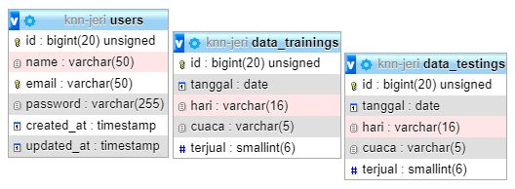

Gambar 4.4 Struktur *Database*

Adapun struktur tabel dalam sistem adalah :

## Tabel *Users*

Nama Tabel: *Users*

*Primary key* : id

Keterangan: Tabel ini digunakan untuk menyimpan data pengguna sistem.

Tabel 4.2 Tabel *Users*

| **No** | **Field Name** | **Type** | **Size** | **Description** |
| --- | --- | --- | --- | --- |
| 1 | Id | Bigint | 20 | Id pengguna (*auto increment)* |
| 2 | Name | Varchar | 50 | Nama pengguna (*foreign key*) |
| 3 | Email | Varchar | 50 | Email pengguna (*foreign key*) |
| 4 | Password | Varchar | 100 | Password pengguna |
| 5 | Created_at | Timestamp |  | Tanggal pengguna dibuat |
| 6 | Updated_at | Timestamp |  | Tanggal pengguna diupdate |

## Tabel *Data Training*

Nama Tabel: *data_trainings*

*Primary key* : id

Keterangan: Tabel ini digunakan untuk menyimpan data *training*.

Tabel 4.3 Tabel Data *Training*

| **No** | **Field Name** | **Type** | **Size** | **Description** |
| --- | --- | --- | --- | --- |
| 1 | Id | int | 4 | Id data *training* (*auto increment)* |
| 2 | Tanggal | Date |  | Parameter Tanggal data *training* |
| 3 | Hari | Varchar | 16 | Parameter hari data *training* |
| 4 | Cuaca | Varchar | 5 | Paramaeter Cuaca data *training* |
| 5 | Terjual | Smallint | 6 | Terjual data *training* |

## Tabel *Data Testing*

Nama Tabel: *data_testings*

*Primary key* : id

Keterangan: Tabel ini digunakan untuk menyimpan data *testing.*

Tabel 4.4 Tabel Data *Testing*

| **No** | **Field Name** | **Type** | **Size** | **Description** |
| --- | --- | --- | --- | --- |
| 1 | Id | int | 4 | Id data *testing* (*auto increment)* |
| 2 | Tanggal | Date |  | Tanggal data *testing* |
| 3 | Hari | Varchar | 16 | Hari data *testing* |
| 4 | Cuaca | Varchar | 5 | Cuaca data *testing* |
| 5 | Terjual | Smallint | 6 | Terjual data *testing* |

## Proses Perhitungan

Daftar Parameter yang digunakan untuk menentukan jarak *Euclidean distance* terdiri dari 3 (tiga) parameter yaitu tanggal, hari dan cuaca, dan terdapat tabel *rank* yang digunakan untuk mengklasifikasikan data. Berikut proses perhitungan manual metode *KNN* memprediksi jumlah produksi pisang krispi :

Langkah pertama, menentukan parameter yang digunakan untuk mengukur jarak *Euclidean distance*, daftar parameter terdiri dari tanggal, hari dan cuaca untuk *parameter* tanggal bobot bernilai sama dengan angka pada tanggal, dan untuk *parameter* lainya dapat dilihat pada tabel dibawah ini :

Tabel 4.5 Tabel Parameter Hari

|  |  |
| --- | --- |
| **Hari** | **Bobot** |
| Senin | 1 |
| Selasa | 2 |
| Rabu | 3 |
| Kamis | 4 |
| Jumat | 5 |
| Sabtu | 6 |
| Minggu | 7 |

Tabel 4.6 Tabel Parameter Cuaca

|  |  |
| --- | --- |
| **Cuaca** | **Bobot** |
| Cerah | 1 |
| Hujan | 2 |

Tabel 4.7 Tabel *Ranking*

|  |  |
| --- | --- |
| **Rank** | **Bobot** |
| Sedikit : 1 – 10 | 1 |
| Sedang : 11 – 20 | 2 |
| Banyak : 21 – 30 | 3 |

Terdapat beberapa data yang berasal dari hasil penjualan sanggar krispi rendi yang telah di klasifikasi berdasarkan 3 rank yaitu sedikit,sedang dan banyak. Data tersebut dapat dilihat pada tabel 4.7 tabel produksi pisang krispi rendi dibawah ini :

Tabel 4.8 Tabel Produksi Pisang Krispi Rendi

|  |  |  |  |
| --- | --- | --- | --- |
| **Tanggal** | **Hari** | **Cuaca** | **Rank** |
| 1 | 1 | 1 | Sedikit |
| 2 | 2 | 1 | Sedikit |
| 3 | 3 | 2 | Sedang |
| 4 | 4 | 1 | Sedikit |
| 5 | 5 | 1 | Sedikit |
| 6 | 6 | 2 | Sedang |
| 7 | 7 | 2 | Sedang |
| 8 | 1 | 2 | Sedang |
| 9 | 2 | 2 | Sedang |
| 10 | 3 | 2 | Sedang |
| 11 | 4 | 2 | Sedang |
| 12 | 5 | 2 | Sedang |
| 13 | 6 | 2 | Sedang |
| 14 | 7 | 2 | Sedang |
| 15 | 1 | 1 | Sedikit |
| 16 | 2 | 1 | Sedikit |
| 17 | 3 | 1 | Sedikit |
| 18 | 4 | 1 | Sedikit |
| 19 | 5 | 1 | Sedikit |
| 20 | 6 | 1 | Sedikit |
| 21 | 7 | 1 | Sedang |
| 22 | 1 | 2 | Sedang |
| 23 | 2 | 2 | Sedang |
| 24 | 3 | 2 | Sedang |
| 25 | 4 | 1 | Sedikit |
| 26 | 5 | 1 | Sedikit |
| 27 | 6 | 1 | Sedikit |
| 28 | 7 | 2 | Banyak |
| 29 | 1 | 2 | Banyak |
| 30 | 2 | 1 | Sedikit |
| 31 | 3 | 1 | Sedikit |

Langkah Kedua, menentukan jarak *Euclidean distance* yang terdiri dari 3 *attribute* yaitu tanggal = Pertengahan 11 – 20, hari = Kamis dan cuaca = Hujan. Dapat disederhanakan menjadi X1 = 2, X2 = 3, dan X3 = 2.

Tabel 4.9 Tabel Perhitungan Jarak *Euclidean Distance*

|  |  |  |  |  |
| --- | --- | --- | --- | --- |
| **Tanggal** | **Hari** | **Cuaca** | **Rank** | **Jarak *Euclidean Distance* (26,4,1)** |
| 1 | 1 | 1 | Sedikit |  |
| 2 | 2 | 1 | Sedikit |  |
| 3 | 3 | 2 | Sedang |  |
| 4 | 4 | 1 | Sedikit |  |
| 5 | 5 | 1 | Sedikit |  |
| 6 | 6 | 2 | Sedang |  |
| 7 | 7 | 2 | Sedang |  |
| 8 | 1 | 2 | Sedang |  |
| 9 | 2 | 2 | Sedang |  |
| 10 | 3 | 2 | Sedang |  |
| 11 | 4 | 2 | Sedang |  |
| 12 | 5 | 2 | Sedang |  |
| 13 | 6 | 2 | Sedang |  |
| 14 | 7 | 2 | Sedang |  |
| 15 | 1 | 1 | Sedikit |  |
| 16 | 2 | 1 | Sedikit |  |
| 17 | 3 | 1 | Sedikit |  |
| 18 | 4 | 1 | Sedikit |  |
| 19 | 5 | 1 | Sedikit |  |
| 20 | 6 | 1 | Sedikit |  |
| 21 | 7 | 1 | Sedang |  |
| 22 | 1 | 2 | Sedang |  |
| 23 | 2 | 2 | Sedang |  |
| 24 | 3 | 2 | Sedang |  |
| 25 | 4 | 1 | Sedikit |  |
| 26 | 5 | 1 | Sedikit |  |
| 27 | 6 | 1 | Sedikit |  |
| 28 | 7 | 2 | Banyak |  |
| 29 | 1 | 2 | Banyak |  |
| 30 | 2 | 1 | Sedikit |  |
| 31 | 3 | 1 | Sedikit |  |

Langkah ketiga, setelah menghitung jarak *Euclidean distance*, langkah selanjutnya ialah mengurutkan nilai dari jarak terdekat (1.00) hingga jarak terjauh (25.18).

Tabel 4.10 Tabel Pengurutan Jarak *Euclidean Distance*

|  |  |  |  |  |
| --- | --- | --- | --- | --- |
| **Tanggal** | **Hari** | **Cuaca** | **Rank** | **Jarak Euclidean Distance (26,4,1)** |
| 25 | 4 | 1 | Sedikit |  |
| 26 | 5 | 1 | Sedikit |  |
| 27 | 6 | 1 | Sedikit |  |
| 24 | 3 | 2 | Sedang |  |
| 23 | 2 | 2 | Sedang |  |
| 28 | 7 | 2 | Banyak |  |
| 29 | 1 | 2 | Banyak |  |
| 30 | 2 | 1 | Sedikit |  |
| 22 | 1 | 2 | Sedang |  |
| 31 | 3 | 1 | Sedikit |  |
| 21 | 7 | 1 | Sedang |  |
| 20 | 6 | 1 | Sedikit |  |
| 19 | 5 | 1 | Sedikit |  |
| 18 | 4 | 1 | Sedikit |  |
| 17 | 3 | 1 | Sedikit |  |
| 16 | 2 | 1 | Sedikit |  |
| 15 | 1 | 1 | Sedikit |  |
| 14 | 7 | 2 | Sedang |  |
| 13 | 6 | 2 | Sedang |  |
| 12 | 5 | 2 | Sedang |  |
| 11 | 4 | 2 | Sedang |  |
| 10 | 3 | 2 | Sedang |  |
| 9 | 2 | 2 | Sedang |  |
| 8 | 1 | 2 | Sedang |  |
| 7 | 7 | 2 | Sedang |  |
| 6 | 6 | 2 | Sedang |  |
| 5 | 5 | 1 | Sedikit |  |
| 4 | 4 | 1 | Sedikit |  |
| 3 | 3 | 2 | Sedang |  |
| 2 | 2 | 1 | Sedikit |  |
| 1 | 1 | 1 | Sedikit |  |

Langkah keempat, setelah proses pengurutan selesai, lalu mengambil lima data terdekat yang akan digunakan untuk memprediksi jumlah produksi pisang krispi rendi.

Tabel 4.11 Tabel Jarak *Euclidean Distance* Terdekat

|  |  |  |  |  |
| --- | --- | --- | --- | --- |
| **Tanggal** | **Hari** | **Cuaca** | **Rank** | **Jarak Euclidean Distance (26,4,1)** |
| 25 | 4 | 1 | Sedikit | 1.00 |
| 26 | 5 | 1 | Sedikit | 1.00 |
| 27 | 6 | 1 | Sedikit | 2.24 |
| 24 | 3 | 2 | Sedang | 2.45 |
| 23 | 2 | 2 | Sedang | 3.74 |

Langkah Kelima, menghitung jumlah frekuensi terbanyak dari 3 rank yang telah di klasifikasikan sebelumnya yaitu : sedikit,sedang dan banyak

Tabel 4.12 Tabel Hasil Akhir Prediksi Penjualan Pisang Krispi Rendi

|  |  |
| --- | --- |
| Rank | Frekuensi |
| Sedikit | 3 |
| Sedang | 2 |
| Banyak | 0 |

Dari tabel 4.12 tabel hasil akhir prediksi penjualan pisang krispi rendi, dapat ditarik kesimpulan bahwa jumlah pisang yang harus diproduksi berdasarkan prediksi yang didapat oleh metode *KNN* adalah Sedikit yaitu 1 – 10 Box. Karena rank Sedikit memiliki frekuensi paling banyak dibanding dengan rank yang lain.

## Tahapan Implementasi

## Tampilan Halaman *Login*

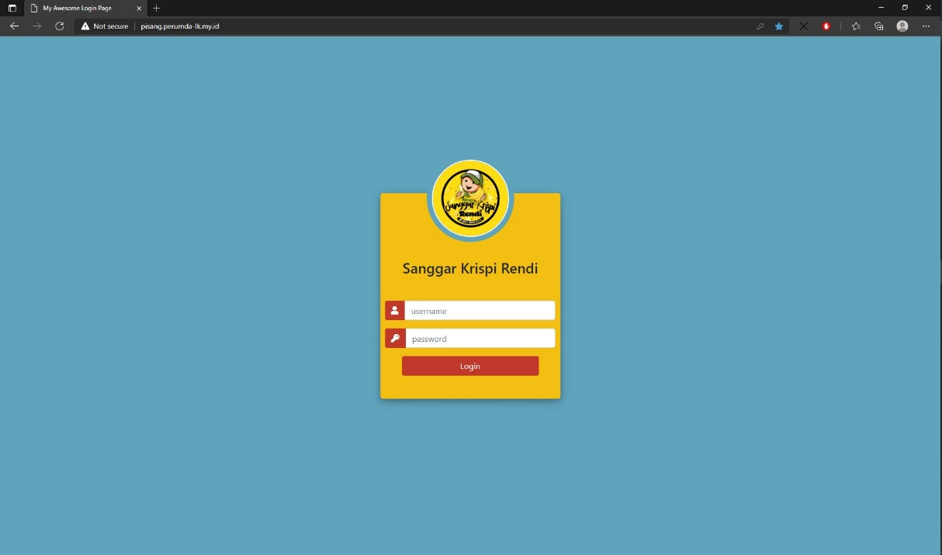

Gambar 4.5 Tampilan Halaman *Login*

Pada gambar 4.5 tampilan *login* untuk masuk kedalam sistem pengguna diharuskan untuk *login* terlebih dahulu melalui *form login* yang Sudah disediakan. Jika pengguna salah menginputkan *email* atau sandi maka akan muncul *alert* *error.*

## Tampilan *Dashboard* Sistem

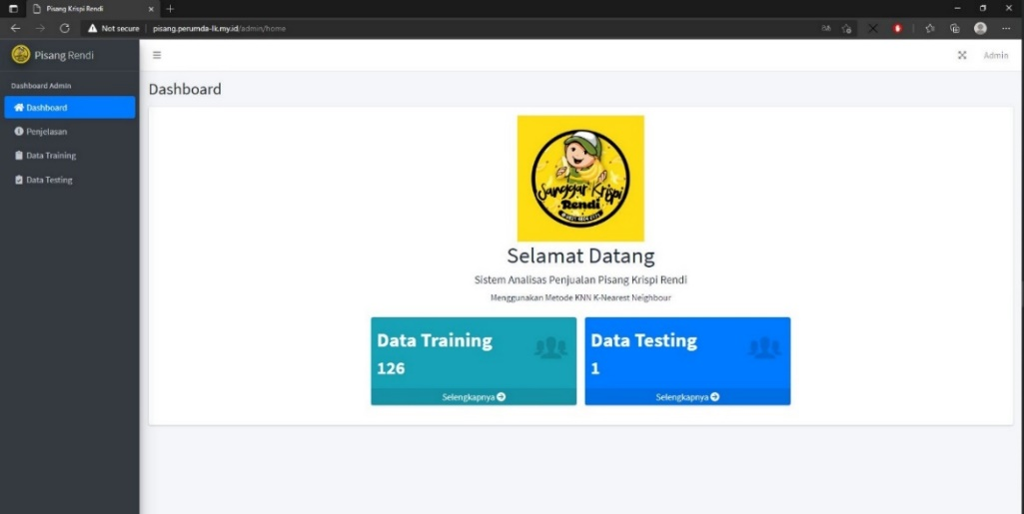

Gambar 4.6 Tampilan *Dashboard Admin*

Pada Gambar 4.6 tampilan *dashboard admin* terdapat 2 menu yang terdiri *.*dari menu data *training* dan menu data *testing.*

Data *training* merupakan data yang akan digunakan sebagai data latih yang membantu proses perhitungan metode KNN.

Data *testing* adalah data yang akan diuji oleh pengguna atau *admin* kedalama sistem, hasil dari data *testing* akan dipengaruhi oleh data yang berada pada data data *training*.

Jika *admin* menekan menu *data training* maka sistem akan memindahkan *admin* ke halaman *data training,* jika *admin* menekan menu *data testing* maka *admin* akan beralih ke halaman *data testing* untuk meng*input*kan *data testing* yang akan dihitung menggunakan metode *KNN.* Untuk mengetahui informasi perhitungan metode Knn dan juga informasi dari *developer* pengguna dapat menekan tombol penjelasan yang terdapat pada *sidebar* sistem.

## Tampilan Halaman Penjelasan dan Biodata *Developer*

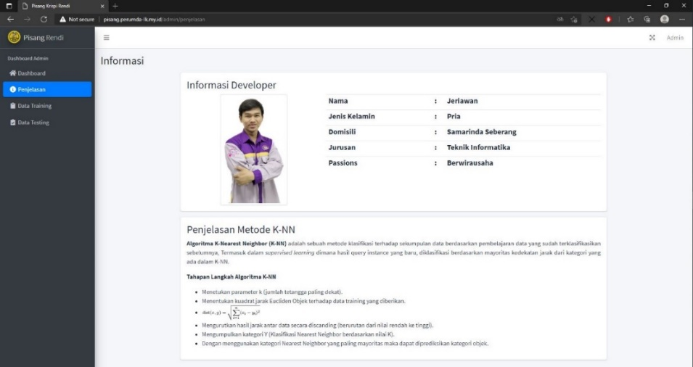

Gambar 4.7 Tampilan Halaman Penjelasan dan Biodata *Developer*

Pada Gambar 4.7 Tampilan halaman penjelasan dan biodata *developer*, pengguna dapat melihat penjelasan mengenai metode K-NN yang digunakan untuk melakukan proses perhitungan pada sistem dan juga terdapat detail informasi dari *developer* atau pengembang sistem yang berisi biodata *developer*.

## Tampilan Halaman Data *Training*

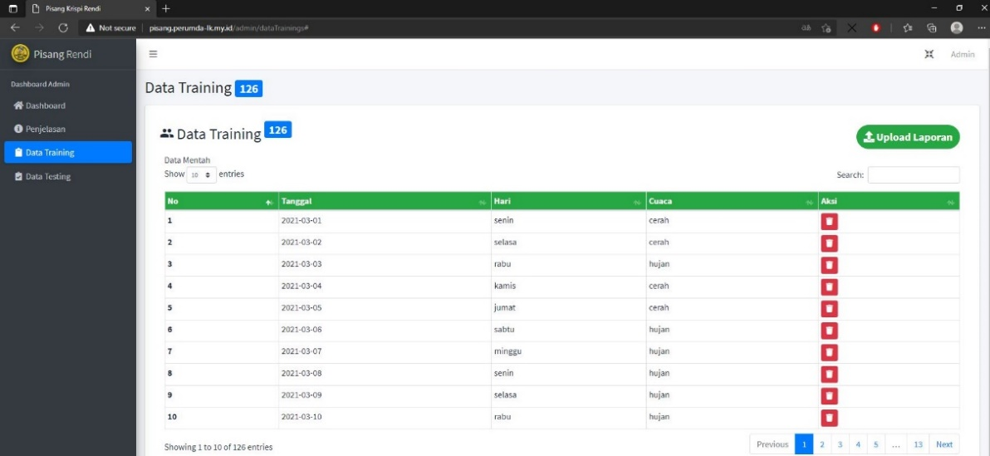

Gambar 4.8 Tampilan Halaman Data *Training*

Pada gambar 4.8 tampilan halaman data *training,* terdapat daftar dari data penjualan yang telah dijadikan sebagai *data training.* Masih pada halaman *data training,* jika pengguna ingin mengunggah *data training* baru maka pengguna hanya perlu menekan tombol *upload* laporan, *modal box upload data* akan tampil.

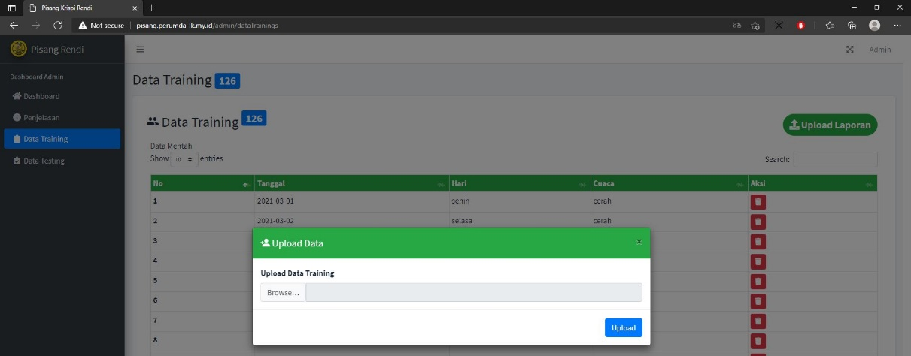

Gambar 4.9 Tampilan *modal box upload data*

Saat *modal box* tampil, pengguna hanya perlu memilih *file* berformat *excel* yang berisi data penjualan pisang krispi rendi yang nantinya akan dijadikan sebagai *data training*, setelah memilih *file,* langkah selanjutnya ialah menekan tombol *upload* agar *file* yang dipilih tadi tersimpan kedalam sistem*.*

## Tampilan *Data Testing*

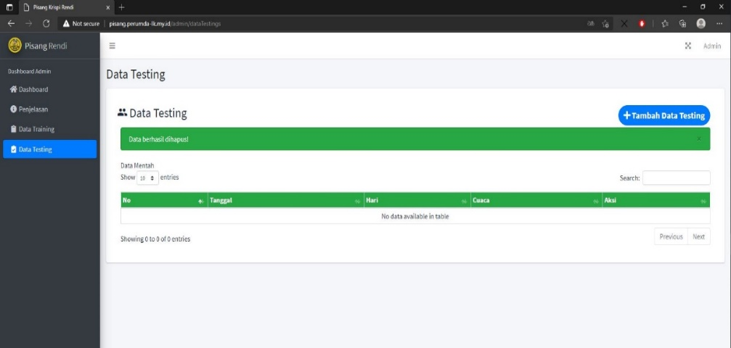

Gambar 4.10 Tampilan Halaman Data *Testing*

Pada gambar 4.10 tampilan halaman *data testing*, pengguna dapat menambahkan *data testing* dengan menginputkan tanggal dan cuaca dari hari penjualan yang ingin diprediksi dengan menekan tombol tambah *data testing*. Setelah pengguna menekan tombol tambah *data testing*, akan tampil *modal box input data* yang dapat dilihat pada gambar 4.11 *modal box input data*.

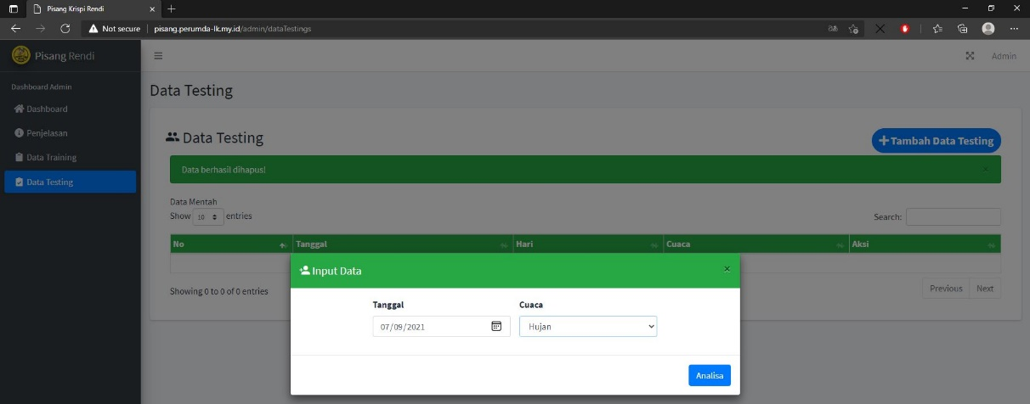

Gambar 4.11 *modal box input data*

Setelah pengguna memasukkan *data testing*, maka sistem akan menampilkan detail dari perhitungan algoritma K-NN yang dapat dilihat pada sub bab 4.2.4.6 tampilan detail perhitungan metode *KNN*.

## Tampilan Detail Perhitungan Metode *KNN*

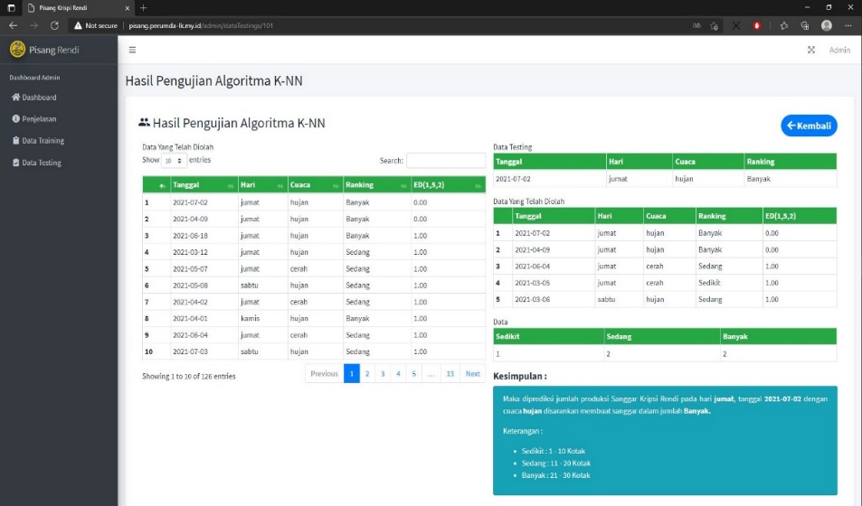

Gambar 4.12 Tampilan detail perhitungan *KNN*

Pada gambar 4.12 tampilan detail perhitungan *KNN,* sistem menampilkan detail dari perhitungan yang dihasilkan oleh metode *KNN* menggunakan data yang telah dimasukkan oleh pengguna sebelumnya. Terdapat kesimpulan yang didapatkan dari hasil yang telah diolah oleh sistem.

Jika *data testing* yang diinputkan oleh pengguna ternyata sesuai dengan prediksi penjualan keesokan harinya, maka pengguna dapat mengubah *data testing* tadi menjadi *data training* dengan cara menekan tombol jadikan *data training* pada halaman tampilan *data testing*

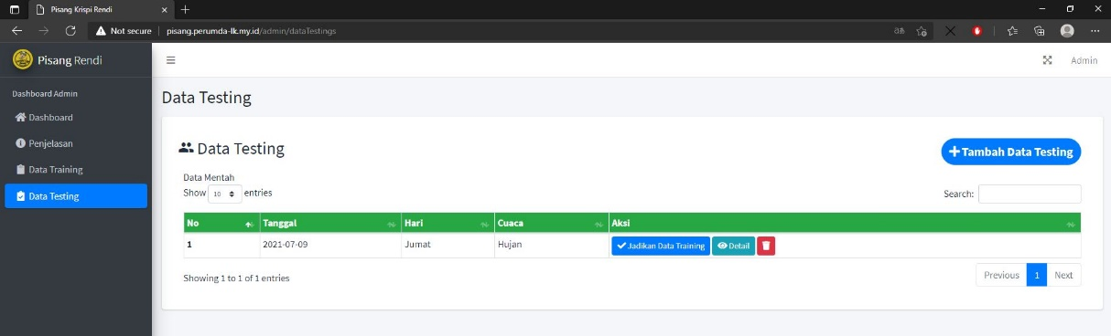

Gambar 4.13 Daftar Aksi yang bisa dilakukan terhadap *data testing*

## Tahapan Pengujian Sistem

Pengujian pada penelitian ini dilakukan dengan pengujian *Black Box* dan Pengujian *White Box*. Berikut adalah pengujian *Black Box* dan Pengujian *White Box*:

## Pengujian *Black Box*

Metode pengujian ini menggunakan *Black Box* yang memfokuskan pada keperluan fungsional pada *software*. Oleh karena itu uji coba *Black Box* memungkinkan pengembang *software* untuk membuat himpunan kondisi input yang akan melatih seluruh syarat-syarat fungsional dari program.

Pengujian Halaman *Login* Pengguna

###### Tabel 4.13 Pengujian Halaman *Login* Pengguna

|  |  |  |  |  |
| --- | --- | --- | --- | --- |
| Kasus dan Hasil Pengujian | | | | |
| Data Input | Yang Diharapkan | Pengamatan | Jumlah Percobaan | Kesimpulan |
| *Username* benar | Dapat terisi pada *form username* | Dapat mengisi *username* sesuai yang diharapkan | [3] Berhasil  [0] Gagal | [x] Diterima  [-] Ditolak |
| *Password* benar | Dapat terisi pada *form password* | Dapat mengisi *password* sesuai yang diharapkan | [3] Berhasil  [0] Gagal | [x] Diterima  [-] Ditolak |
| Tekan *Enter* setelah menginputkan *password* | Data *username* dan *password* di sesuaikan dengan logika | Proses *login* berfungsi sesuai yang diharapkan, dan masuk sesuai peran *user* | [3] Berhasil  [0] Gagal | [x] Diterima  [-] Ditolak |

1. Pengujian Halaman Data *Training*

###### Tabel 4.14 Pengujian Halaman Data *Training*

|  |  |  |  |  |
| --- | --- | --- | --- | --- |
| Kasus dan Hasil Pengujian | | | | |
| Data Input | Yang Diharapkan | Pengamatan | Jumlah Percobaan | Kesimpulan |
| Upload Data *Training* | File Excel Berhasil ter import kedalaman *database* | File berhasil di import  kedalaman *databse* | [3] Berhasil  [0] Gagal | [x] Diterima  [-] Ditolak |

1. Pengujian Halaman Data *Testing*

###### Tabel 4.15 Pengujian Halaman Data *Testing*

|  |  |  |  |  |
| --- | --- | --- | --- | --- |
| Kasus dan Hasil Pengujian | | | | |
| Data Input | Yang Diharapkan | Pengamatan | Jumlah Percobaan | Kesimpulan |
| Data Testing berupa cuaca dan tanggal | Semua *field* dari data masukan harus diisi semuanya sesuai *form* | Semua *field* dari data masukan dapat mengisi semuanya sesuai dengan *form* data masukan | [3] Berhasil  [0] Gagal | [x] Diterima  [-] Ditolak |

## Pengujian *White Box*

Pengujian *White Box* ini dengan cara melihat kedalam modul untuk meneliti kode-kode atau *coding* program yang ada dan menganalisis kode-kode atau *coding* program apakah ada kesalahan atau tidak. Modul yang di uji dalam sistem ini adalah sebagai berikut :

###### Tabel 4.16 Pengujian *White Box*

|  |  |
| --- | --- |
| **Nama Prosedur** | **Kode Program** |
| Proses Perhitungan Algoritma K-NN | <?php  namespace App\Http\Controllers;  use App\DataTesting,App\DataTraining,App\DataSementara,App\Barang,App\Imports\DataTrainingsImport;  use Maatwebsite\Excel\Facades\Excel;  use Illuminate\Http\Request;  class DataTestingController extends Controller  {      private static $dataS,$pengajar,$pengajars,$dataTrainings,$optimasi,$Yi,$hasil,$optimasi_l;      public function ranking($d) {          if (($d > 0) && ($d < 11)){              return "Sedikit";          } elseif ((($d > 10) && ($d < 21))){              return "Sedang";          } elseif ((($d > 20) && ($d < 31))){              return "Banyak";}}      public function hari($d) {          if ($d == "Senin" || $d == "senin") {              return 1;          } else if ($d == "Selasa" || $d == "selasa") {              return 2;          } else if ($d == "Rabu" || $d == "rabu") {              return 3;          } else if ($d == "Kamis" || $d == "kamis") {              return 4;          } else if ($d == "Jumat" || $d == "jumat") {              return 5;          } else if ($d == "Sabtu" || $d == "sabtu") {              return 6;          } else if ($d == "Minggu" || $d == "minggu") {              return 7;        }}      public function cuaca($d) {          if ($d == "Cerah" || $d == "cerah") {              return 1;          } else if ($d == "Hujan" || $d == "hujan") {              return 2;          }      }      public function tanggal($d) {          if ((intval(\Carbon\Carbon::parse($d)->format('d')) >= 1) && (intval(\Carbon\Carbon::parse($d)->format('d')) <= 10)) {              return 1;          }          else if ((intval(\Carbon\Carbon::parse($d)->format('d')) >= 11) && (intval(\Carbon\Carbon::parse($d)->format('d')) <= 20)) {              return 2;          } else if ((intval(\Carbon\Carbon::parse($d)->format('d')) >= 21) && (intval(\Carbon\Carbon::parse($d)->format('d')) <= 32)) {              return 3;          }      }      public function hasil_knn($angka){          self::$dataTrainings = DataTraining::all();          $dataTraining = DataTraining::all();          self::$dataS = collect(self::$dataTrainings)->map(function($dataTrainings, $key) use ($dataTraining,$angka) {              $collect = (object)$dataTrainings;              return [                   'tanggal' => $collect->tanggal,                   'hari' => $collect->hari,                   'cuaca' => $collect->cuaca,                   'terjual' => $collect->terjual,                   'ranking' => $this->ranking($collect->terjual),                   'ed' =>                   sqrt(                       pow(($this->tanggal($collect->tanggal)-$this->tanggal($angka['tanggal'])),2)+                       pow(($this->hari($collect->hari)-$angka['hari']),2)+                       pow(($this->cuaca($collect->cuaca)-$angka['cuaca']),2)),    ];});}      public function store(Request $r)      {          $dataTesting = DataTesting::create([              'tanggal' => $r->input('tanggal'),              'cuaca' => $r->input('cuaca'),          ]);          $dataTesting->hari = $this->hari(\Carbon\Carbon::parse($dataTesting->tanggal)->isoFormat('dddd'));          $this->hasil_knn($dataTesting);          $dataS = self::$dataS;          $dataS = collect($dataS)->sortBy('ed',SORT_NUMERIC)->toArray();          $dataS5 = collect($dataS)->sortBy('ed')->take(5);          $sedikit = collect($dataS)->sortBy('ed')->take(5)- >where('ranking','Sedikit')->count();          $sedang = collect($dataS)->sortBy('ed')->take(5)->where('ranking','Sedang')->count();          $banyak = collect($dataS)->sortBy('ed')->take(5)->where('ranking','Banyak')->count();          $dT = collect($dataS)->sortBy('ed')->take(5)->first();          $dataTesting->update([              'terjual' => $dT['terjual'],          ]);          $dataED = $dataTesting;          $dataED->tanggal = $this->tanggal($dataED->tanggal);          return view('dataTesting.show',compact('dataS','dataS5','dataED','dT','sedikit','sedang','banyak'));      } |



##### Gambar 4.14 Alur Pengujian *White-Box*

Pada Gambar 4.14 terdapat 1 alur yang akan dilakukan untuk pengujian *white-box* antara lain :

**Alur 1 = 1 – 8 – 6 – 2 – 3 – 4 – 5 – 9 - 10**

Keterangan : Proses perhitungan metode K-NN. (Berhasil)

## Hasil Analisa

Analisa keakuratan data yang dihasilkan oleh sistem yang telah dibangun. Penelitian dilakukan selama 10 hari yang dimulai dari tanggal 27 Juni 2021 hingga tanggal 9 Juli 2021 untuk mengukur tingkat keakuratan prediksi dari sistem. Hasil perbandingan prediksi sistem dan data *real* dapat dilihat pada tabel 4.17 tabel perbandingan hasil sistem dan data *real.*

###### Tabel 4.17 Tabel Perbandingan Hasil Sistem dan Data *Real*

|  |  |  |  |  |
| --- | --- | --- | --- | --- |
| **Tanggal** | **Hari** | **Cuaca** | **Terjual Real** | **Prediksi Sistem** |
| 6/27/2021 | Minggu | Hujan | Sedang | Banyak |
| 6/28/2021 | Senin | Cerah | Sedang | Sedang |
| 6/29/2021 | Selasa | Cerah | Sedang | Sedang |
| 6/30/2021 | Rabu | Cerah | Sedang | Sedang |
| 7/1/2021 | Kamis | Hujan | Sedang | Banyak |
| 7/2/2021 | Jumat | Hujan | Banyak | Sedang |
| 7/3/2021 | Sabtu | Hujan | Sedang | Sedang |
| 7/4/2021 | Minggu | Cerah | Sedang | Sedang |
| 7/9/2021 | Jumat | Hujan | Sedang | Sedikit |

Dari tabel tersebut data ditarik kesimpulan bahwa sistem memiliki keakuratan hingga 56% karena 5/9 atau 5 dari 9 data berhasil diprediksi dengan benar oleh sistem. Sistem saat ini masih belum bisa dianggap layak dalam memprediksi jumlah produksi pisang krispi rendi, karena tingkat keakuratan yang didapat oleh sistem kurang dari 70% sehingga hasil prediksi yang didapat oleh sistem tidak dapat dijadikan tolak ukur atau acuan yang dapat digunakan dalam menentukan jumlah produksi pisang krispi rendi.

Tingkat keakuratan pada sistem dapat saja meningkat ataupun menurun tergantung dengan jumlah data *real* yang dibandingkan dengan sistem.

**BAB V  
PENUTUP**

1. **Kesimpulan**

Bedasarkan hasil pembahasan dan pengamatan mengenai Implementasi Metode *K-Nearest Neighbor* Prediksi Jumlah Produksi Sanggar Krispi Rendi maka diperoleh kesimpulan sebagai berikut :

1. Sistem yang dibangun menggunakan metode *K-Nearest Neighbor*, perancangan dan pembuatannya menggunakan *flowchart*, bahasa pemograman *PHP* dan *MySQL* sebagai *database*.
2. Dapat memudahkan pemilik usaha sanggar krispi rendi dalam memprediksi jumlah produk yang akan diproduksi dikemudian hari .
3. Sistem mampu memprediksi jumlah produk yang diperkirakan akan dibeli oleh konsumen.
4. Pada pengujian sistem ini menggunakan pengujian *black box* dan *white box*.
5. Hasil akhir yang didapatkan dari sistem yaitu prediksi jumlah produksi sanggar krispi rendi.
6. **Saran**

Adapun saran yang dapat dikemukakan berdasarkan kesimpulan diatas yaitu sebagai berikut :

1. Diharapkan dapat dikembangkan untuk menjadi lebih menarik dengan menambahkan versi sistem berbasis *android*.

2. Diharapkan kedepannya sistem dapat memiliki sebuah diagram atau grafik yang dapat memunculkan data *training* maupun data *testing*.

# DAFTAR PUSTAKA

Adelheid, Andrea, 2015, Website No. 1 Cara Mudah Bikin Website dan Promosi ke SEO. Yogyakarta: MediaKom.

Alfian M.Lioew, S. Murni, dan Y.Mandagie, 2014. ROA, ROE, NPM Pengaruhnya terhadap Dividen Payout Ratio (Pada Perusahaan Perbankkan Dan Financial Institusi yang Terdaftar di BEI Periode 2010-2012), Jurnal EMBA, Vol. 2, No. 2: 1406-1416.

Al-Bahra Bin Ladjamudin. 2013. Analisis dan Desain Sistem Informasi. Graha Ilmu. Yogyakarta.

Anggun Resdasari Prasetyo, E. R. (2014). Bertahan dengan lupus: gambaran resiliensi pada odapus. Jurnal Psikologi Undip, 13 (2), 4-5.

Amalia, Yulia, Rizki, 2018, Penerapan data *mining* untuk prediksi penjualan produk elektronik terlaring mengguna-kan metode *K-Nearest Neigbor.*

Atmosudirdjo. 2012. Sistem Informasi Manajemen. Jakarta : STIA-Lembaga Administrasi Niaga Press.

Anggreni, Ida Ayu A, 2018, Pengaruh Nilai *K* Pada Metode *K-Nearest Neighbor* (KNN) Terhadap Tingkat Akurasi Identifikasi Kerusakan Jalan, Rekayasa Sipil, Vol 7 No. 2. September 2018 Pp. 63-70.

Bernard, S. A. (2012). An Introduction to Enterprise Architecture. Bloomington: AuthorHouse.

Chaffey, D. (2011). E-commerce & E-business Management 5th Edition. New Jersey: Prentice Hall.

Djaslim, Saladin. 2012. Manajemen Pemasaran Analisis, Perencanaan, Pelaksanaan dan Pengendalian. Edisi Ketiga. Bandung: CV. Linda Karya.

Fitriani, Pristiwati dan Alasi, Tomy Satria, 2020, *Sistem Pendukung Keputusan Dengan Metode WASPAS, COPRAS dan EDAS:Menentukan Judul Skripsi Mahasiswa*. Medan: Yayasan Kita Menulis.

Gorunescu, F. (2011). Data Mining Concepts, Models and Techniques. Berlin: Springer.

Hadi,Diki Alfarabi, 2016, *Belajar HTML & CSS Dasar*. malasngoding.com

Hermawati, Fajar Astuti. (2013). Konsep dan Teori Pengolahan Citra Digital, Yogyakarta: Andi Offset.

Jain, Manish dkk. 2013. Oral Health Status and Treatment Need Among Institutionalised Hearing-Impaired and Blind Children and Young Adulth in Udaipur, India: A Comparative Study. OHDM Journal, 12(1).

J. Hutahaean, Konsep Sistem Informasi, Yogyakarta: Deepublish, 2015.

Kustiyahningsih. Yeni dan Anamisa. Devia Rosa, 2011, *Pemrograman Basis Data Berbasis Web Menggunakan PHP & MySQL*. Yogyakarta: Graha Ilmu.

Madcoms, 2015, *Kupas Tuntas Pemrograman PHP & MySQL dengan Adobe Dreamweaver CC*. Yogyakarta: CV. Andi Offset.

Mangkulo, Alexander Hengky. 2011. Cara Mudah Menguasai Visual basic 6.0. Surabaya: Elex Media Komputindo.

Mulyadi, D. 2015. Perilaku Organisasi dan Kemimpinan Pelayanan. Bandung: Alfbeta.

Mohammed J. Zaki, Wagner Meira JR., “Data Mining and Analysis,” dalam Data Mining and Analysis Fundamental Concepts and Algorithms, New York, Cambridge University Press, 2014, p. 1.

Nahak, G., Sahu, R.K., 2011, Phytochemical Evaluation and Antioxidant Activity of Piper cubeba and Piper nigrum, Journal of Applied Pharmaceutical Science, 01 (08), 153-157.

Pratiwi, Heny, 2016. Buku Ajar Sistem Pendukung Keputusan. Yogyakarta: Deepublish.

Pressman, R.S. 2012. *Rekayasa Perangkat Lunak*. Yogyakarta: Andi.

Prasetyo, Eko. (2013). Data Mining Konsep Dan Aplikasi Menggunakan Matlab.

Yogjakarta: Penerbit Andi.

Rosa, dan Shalahuddin, 2014, *Rekayasa Perangkat Lunak Terstruktur dan Berorientasi Objek*, Bandung: Modula.

Saxena, Krati. 2014. Diagnosis of Diabetes Mellitus using K Nearest Neighbor Algorithm. Internasional Journal of Computer Science Trends and Technology (IJCST) ISSN: 2347-8578 Volume 2 Issue 4, July-Agus 2014.

Sidik. Bertha, 2014, *Pemrograman Web dengan Php*. Solo: Santika Kencana.

Sibero, Alexander F.K, 2014, *Web Programming Power Pack*. Yogyakarta: MediaKom.

Shazmeen, S.F., Baig, M.M.A. & Pawar, M.R., 2013. Performance Evaluation of Different Data Mining Classification Algorithm and Predictive Analysis. IOSR Journal of Computer Engineering, 10(6), pp.1-6.

Sutabri, 2012. *Analisis Sistem Informasi*. Yogyakarta: Andi.

Syafa’ah, dan Kustiyahningsih, 2020, Sistem Pendukung Keputusan Untuk Menentukan Jurusan Pada Siswa SMA Menggunakan Metode KNN dan SMART.

Tjiptono, Fandy, Ph.D dan Gregorius Chandra.(2016). Service, Quality & Satisfaction edisi 3,Yogyakarta: Andi.

Yolanda, dan Fahmi, 2021, Penerapan data *mining* untuk prediksi penjualan produk roti terlaris pada PT.Nippon Indosari Corpindo Tbk menggunakan metode *K-Nearest Neigbor,*pp 9-15.

Yuniansyah, 2020, *Algoritma dan Pemrograman Menggunakan Bahasa Pemograman Java*. Bogor: Lindan Bestari.

# LAMPIRAN